УВОДЗІНЫ

Сёння ні адно перыядычнае выданне не абмяжоўваецца толькі вербальнай (тэкставой) інфармацыяй. На старонках СМІ абавязкова прысутнічае і невербальная (іканічная) інфармацыя: інфаграфіка, фотаздымкі і інш. Гэта дапамагае зрабіць тэкст больш матываваным, экспрэсіўна-акрэсленым і прывабным для чытача. Асаблівае значэнне надаюць менавіта фотаздымкам. Яны нясуць у сабе інфармацыю і робяць газетныя палосы больш яскравымі і прывабнымі для чытача.
Фотаздымкі актыўна выкарыстоўваюць і раённыя газеты. Аднак апошнім часам афармленне раённых газет прыпынілася ў сваім развіцці: жанры фотажурналістыкі, якія прадстаўлены на іх старонках, колькасна і якасна прайграюць рэспубліканскім выданням. Выявы, як правіла, поўныя кампазіцыйных памылак. У ідэале фотаздымкі павінны мець правільную кампазіцыю, якая адпавядае базавым прынцыпам фотажурналістыкі, валодаць колерамі, прывабнымі для вока чытача, мець зручнае месцазнаходжанне і форму. Правільная пабудова кадраў, граматнае акцэнтаванне дапамагаюць данесці дакладны сэнс і ўражваюць чытача.
Актуальнасць тэмы дыпломнай працы абумоўлена тым, што сёння на старонках раённых газет часцей за ўсё сустракаюцца аднатыпныя і штампаваныя фотаздымкі, якія адлюстроўваюць падзеі канкрэтнай мясцовасці. Яны аднолькавыя і шаблонныя. Таксама ў газетах размяшчаецца шмат фотаздымкаў аднаго жанра ў той час, калі ёсць нагода эксперыментаваць з жанрамі. Таму нягледзячы на тое, што чытачы лёгка разумеюць і асэнсоўваюць такія фотаздымкі за кароткі час, з пункту гледжання фотажурналістыкі, яны з’яўляюцца непрафесійнымі і маюць абмежаваную функцыянальнасць.
Мэта дыпломнай працы – прааналізаваць фотакантэнт раённых газет Мінскай вобласці (друкаваныя і анлайн-версіі) і даць парады для аптымізацыі фатаграфічнага зместу газеты.
Для дасягнення пастаўленай мэты неабходна выканаць наступныя задачы:
- разгледзець рэгіянальныя СМІ як аб’ект навуковага даследавання;
- вылучыць асноўныя напрамкі і метады вывучэння рэгіянальнай прэсы;
- ацаніць становішча сучаснай раённай прэсы ў сістэме СМІ;
- даць агульную характарыстыку раённым газетам Мінскай вобласці;
- вызначыць ролю фотаздымка ў структуры нумара выдання;
- вызначыць становішча сучаснай фотажурналістыкі ў раённых газетах;
- вывучыць жанры фотажурналістыкі;
- вылучыць характэрныя тэндэнцыі і праблемы фотаілюстрацыі сучаснай раённай прэсы;
- вылучыць крытэрыі ацэнкі фотакантэнта ў друкаванай версіі раённай газеты;
- вылучыць крытэрыі ацэнкі фотакантэнта ў анлайн-версіі раённай газеты;
- прааналізаваць фотаздымкі ў раённых газетах Мінскай вобласці;
- выпрацаваць рэкамендацыі па аптымізацыі фатаграфічнага зместу раённых газет Мінскай вобласці.
Аб’ект – раённыя газеты Мінскай вобласці.
Прадмет – фатаграфічны кантэнт раённых газет Мінскай вобласці.
Тэарэтычнай базай даследавання паслужылі навуковыя працы такіх вучоных, як К. А. Гуртавой [13], В.А. Корды [16], Ю.А. Сарокіна [34], К. В. Чыбісава [36], В. І. Шымоліна [38], Г. С. Шчалокавай [41], і інш.
Эмпірычная база: газеты “Крупскі веснік”, “Навіны Старадарожчыны”, “Родны край”, “Нарачанская зара”, “Слуцкі край”; сайты газет “Адзінства”, “Маладзечанская газета”, “Инфо-курьер”, “Край Смалявіцкі”, “Шлях перамогі” за перыяд сакавік-май 2020 г.
Метадалогія: апісальны метад, параўнальна-супастаўляльны метад, аналіз.
Структура дыпломнай працы: уводзіны, глава 1, глава 2, глава 3, заключэнне, спіс выкарыстаных крыніц, дадаткі.
Аб’ём дыпломнай працы - 55 с.
ГЛАВА 1 ТЭАРЭТЫКА-МЕТАДАЛАГІЧНЫЯ АСНОВЫ ВЫВУЧЭННЯ СУЧАСНАЙ РЭГІЯНАЛЬНАЙ ПРЭСЫ

  - Рэгіянальная прэса як аб’ект навуковага даследавання

Паняцце “рэгіянальная прэса”
Сёння сярод навукоўцаў адсутнічае адзіная трактоўка паняцця “рэгіянальная прэса”. Гэта тлумачыцца тым, што паралельна існуюць дзве навуковыя парадыгмы, у адпаведнасці з якімі прынята вылучаць рэгіянальныя сродкі масавай інфармацыі (СМІ).
Згодна з першай навуковай парадыгмай, якая сфарміравалася яшчэ ў савецкі час, рэгіён разумеецца як канкрэтная тэрыторыя.У аснове гэтага падыходу закладзены прынцып адміністрацыйна-тэрытарыяльнага дзялення краіны. Такім чынам, да рэгіянальнай друкаванай прэсы прынята адносіць тыя выданні, якія выходзяць на тэрыторыі канкрэтнай адміністрацыйнай адзінкі дзяржавы.
Найбольш яскрава яго ілюструе дэфініцыя, прыведзеная ў працах А. Сарасава і А. Еўтуш. Яны сцвярджаюць, што “пад рэгіянальнай прэсай мы будзем разумець усе тыя газеты (раённыя, гарадскія, абласныя і шматтыражныя), якія выпускаюцца на тэрыторыі пэўнай вобласці і якія арыентаваны на адлюстраванне падзей і з’яў, прама ці ўскосна звязаных з дадзенай тэрытарыяльна-адміністрацыйнай адзінкай” [13, с.38-39; 31, с.73].
Некаторыя даследчыкі, якія прытрымліваюцца гэтай парадыгмы, таксама прылічваюць да рэгіянальных СМІ выданні, якія ахопліваюць больш буйныя, чым адміністрацыйныя, адзінкі: тэрыторыі, адметныя сваімі прыроднымі, эканамічнымі і нацыянальна-культурнымі асаблівасцямі. Аднак дадзены падыход не так шырока распаўсюджаны ў беларускіх рэаліях.
Другая навуковая парадыгма пачала фарміравацца пасля геапалітычных пераўтварэнняў 1990-х гадоў, калі ў медыясістэмах постсавецкіх дзяржаў сталі адбывацца значныя змены. Яе першая тэндэнцыя характарызуецца ўзнікненнем у Беларусі такіх новых тыпаў выданняў, як гарадскія раённыя газеты (газеты, якія абслугоўваюць насельніцтва асобных адміністрацыйных раёнаў буйных гарадоў), а таксама друкаваных СМІ невялікіх пасёлкаў, вёсак і асобных шматпавярховак. Такі падыход адлюстроўвае асаблівасці замежнай медыяпрактыкі, калі рэгіён распаўсюджвання таго ці іншага друкаванага выдання “канструюецца” самім выданнем, у залежнасці ад інфармацыйных запытаў і фінансавых магчымасцяў мэтавай аўдыторыі.
Трэба адзначыць, што ў краінах Еўропы і на Захадзе такое паняцце, як “рэгіянальная прэса” ўвогуле не ўжываецца ў навуковых працах даследчыкаў. Часцей за ўсё ў іх выкарыстоўваецца паняцце localpress, якое перакладаецца як “лакальная” або “мясцовая” прэса.
Такім чынам, у адносінах да рэгіянальнай прэсы даследчыкі выкарыстоўваюць розныя крытэрыі вылучэння.
У дадзенай працы мы будзем прытрымлівацца першай парадыгмы, найбольш актуальнай для сучаснай беларускай рэальнасці. Таму мы лічым, што рэгіянальная прэса – гэта прэса, якая выходзіць на тэрыторыі канкрэтнай адміністрацыйнай адзінкі дзяржавы і змяшчае інфармацыю мясцовага характару.
Рэгіянальная прэса займае асаблівае месца ў сістэме СМІ. Ад рэспубліканскай прэсы яе адрозніваюць наступныя крытэрыі:
- мясцовы кантэнт, які мае свайго пастаяннага спажыўца;
- універсальнасць тэматыкі (рэгіянальная прэса утрымлівае інфармацыю амаль што пра ўсе сферы жыццядзейнасці);
- персафінікаванасць зносінаў (рэгіянальная прэса забяспечвае рэалізацыю прынцыпу інтэрактыўнасці праз уключэнне чытацкай аўдыторыі ў працэс стварэння інфармацыйнага прадукту з дапамогай апытанак, каментарыяў і водгукаў чытачоў);
- высокая ступень уплыву на масавую аўдыторыю пры абмеркаванні і вырашэнні праблемных пытанняў, абумоўленая высокім узроўнем даверу грамадзян да мясцовага СМІ.
“Часта дадзены тып прэсы выступае асноўнай крыніцай інфармацыі ў гарадах і раёнах вобласці, своеасаблівым цэнтрам сацыяльна-культурных сувязей канкрэтнай тэрытарыяльнай супольнасці, сродкам арганізацыі, каардынацыі і рэгулявання мясцовага грамадства” [19, с. 313].
У апошні час менавіта рэгіянальныя выданні развіваюцца больш інтэнсіўна і аказваюць максімальны ўплыў на аўдыторыю. Умацаванне пазіцый рэгіянальнай прэсы на інфармацыйным рынку, узмацненне яе ўплыву на грамадскія адносіны абумоўлена цэлым шэрагам прычын:
- эканамічнае і палітычнае ўмацаванне самастойнасці рэгіёнаў умацавала пазіцыі мясцовай прэсы;
- зніжэнне пакупніцкай здольнасці насельніцтва: патэнцыяльны чытач вымушаны рабіць выбар на карысць толькі аднаго выдання, прычым параўнальна недарагога. Такім выданнем аказваецца часцей за ўсё мясцовая газета (раённая, гарадская, абласная);
- актыўнасць рэгіянальных уладных і дзелавых элітаў прывяла да з'яўлення і ўмацавання мясцовай прэсы, якая здольная забяспечыць інфармацыйную падтрымку ў рэалізацыі як палітычных, так і камерцыйных праектаў.
З 1990-х гадоў беларускія СМІ панеслі кардынальныя змены, звязаныя са станаўленнем новай мадэлі нацыянальнай медыяпрасторы. Рэгіянальная прэса Беларусі, як і нацыянальная медыясістэма ў цэлым, значна трансфармавалася. Калі мясцовыя выданні сталі самастойнымі суб’ектамі гаспадарання, яны вымушаны былі мадэрнізаваць сваю канцэпцыю, актыўна шукаць шляхі прасоўвання і каналы распаўсюджвання свайго інфармацыйнага прадукта, магчымасці не толькі заваявання новай, але і захавання ўжо існуючай аўдыторыі.У той жа час актыўнае ўзнікненне прыватных выданняў зрабіла ім канкурэнцыю ў рэгіянальнай інфармацыйнай прасторы.
Рэгіянальная прэса захавала ў якасці адной з асноўных мэтаў не толькі своечасовае інфармаванне аўдыторыі пра найбольш актуальныя праблемы, але і фарміраванне пэўнай карціны міру, стылю мыслення і паводзінаў, разуменне сацыянальнай рэальнасці праз сістэму каштоўнасцяў і ўсталёвак, якія прапануюць СМІ.
Таксама рэгіянальная прэса больш блізкая да сваёй аўдыторыі, чым рэспубліканская, бо закранае актуальныя для мясцовых жыхароў праблемы і мае вялікі ўплыў на іх. Менавіта таму важна вывучаць рэгіянальную прэсу, аналізаваць яе становішча і паляпшаць яго, выпраўляючы праблемы, апісаныя даследчыкамі. Гэта неабходна для таго, каб і надалей прадстаўляць чытачу якасны кантэнт і не губляць яго цікаўнасці і даверу.
Напрамкі і метады вывучэння рэгіянальнай прэсы
Існуе мноства напрамкаў і метадаў вывучэння рэгіянальнай прэсы. У 2018 годзе быў створаны сумесны праект Беларускага дзяржаўнага ўніверсітэта і Міністэрства інфармацыі “Дзяржаўныя рэгіянальныя друкаваныя сродкі масавай інфармацыі ў працэсе трансфармацыі нацыянальнай медыясістэмы (маніторынг стану і распрацоўка эфектыўнай мадэлі развіцця”). Падчас яго праводзіўся сістэмны аналіз стану беларускай рэгіянальнай журналістыкі, а таксама вызначаліся шляхі развіцця рэгіянальнай медыяпрасторы Рэспублікі Беларусь ва ўмовах сістэмнай трансфармацыі інфармацыйна-камунікацыйнага рынку.
Навуковы праект дазваляе вылучыць найбольш актуальныя напрамкі даследавання рэгіянальных СМІ:
- якасная ацэнка кантэнта рэгіянальных газет (жанрава-тэматычныя характарыстыкі, увага журналістаў да праблемных тэм, эфектыўнасць падачы тэкставай інфармацыі ў друкаваных выданнях);
- якасная ацэнка дызайна і паліграфічнага выканання друкаваных версій газет, якая ўключае афармленне першай паласы, загаловачнага комплексу, асноўнага тэксту, ілюстравання, колеравага афармлення, апрацоўкі фотаздымкаў, тэхналогій пераддрукавай падрыхтоўкі і друку;
- замер аўдыторных паказчыкаў рэдакцый у інтэрнэт-прасторы, якія ўключаюць сайты рэгіянальных СМІ і сацыяльныя сеткі. Разгляданне дызайна сайтаў, яго адаптацыі для мабільных прыладаў.
Па выніках даследаванняў былі сфармуляваны навукова-практычныя рэкамендацыі для павышэння медыйнага аўтарытэта газет і павялічвання чытацкай аўдыторыі.
Кантэнт рэгіянальных газет
“Кажучы пра зместавую напаўняльнасць рэгіянальных СМІ, можна адзначыць, што выданням патрэбна больш актыўна звяртацца да рэспубліканскай і замежнай павесткі, так як мясцовая прэса для пэўнай катэгорыі чытачоў выступае адзінай інфармацыйнай крыніцай – “акенцам у мір вялікіх навін”, – лічыць Дз. Нікановіч [27].
Таксама ён адзначае, што трансляцыя рэспубліканскіх і замежных медыяпадзей не павінна быць “механічнай”: сёння нікому не цікава чытаць перадрукаваныя звесткі з БелТА і іншых адкрытых рэсурсаў. Да абмеркавання варта падключаць мясцовыя суполкі: мясцовых экспертаў, публіцыстаў і чытачоў.
Праблематызацыя і сюжэтызацыя кантэнту, мадэляванне сітуацый актыўнага ўдзелу журналіста ў даследаванні і раследаванні сацыяльных і палітычных канфліктаў дазволяць павысіць аўтарытэт дзяржаўных рэгіянальных выданняў, могуць спрыяльна адбіцца на тыражных паказчыках. Перагляд састарэлых спосабаў прэзентацыі навінавага кантэнту дазволіць "асвяжыць" вобраз рэгіянальных выданняў, увайсці ў больш цесны кантакт з чытацкай супольнасцю. Эфектыўныя загалоўкі і ліды – вельмі дзейсныя сродкі, якія прыкметна паляпшаюць якасць медыятэкстаў.
Для сучасных медыя ў асноўным характэрны тэндэнцыі перавагі навіннага кантэнту. Але нелагічна ва ўмовах звышаператыўнасці абнаўлення інфармацыі асноўным зместам раённых газет пакідаць навіны, прадстаўленыя толькі інфармацыйнымі жанрамі. Газета павінна каментаваць, асэнсоўваць і ацэньваць падзеі, а не проста паведамляць пра іх чытачам (для гэтага існуюць інтэрнэт-крыніцы). Адрозненне газеты ў тым, што па змесце яна павінна быць больш аналітычнай у сучасных умовах.
“Жанравая структура раённых выданняў у асноўным прадстаўлена інфармацыйнымі тэкстамі, сярод якіх найбольш часта выкарыстоўваюцца нататкі і справаздачы, колькасць інтэрв’ю значна меншая” [29, с. 267].
Такім чынам журналістам раённых газет неабходна больш актыўна выкарыстоўваць персаніфікаваныя жанры, якія даюць позірк на праблему, асвятленне інфармацыі з пункту гледжання канкрэтнага чалавека: бліц-апытанні, каментарыі, калонкі, партрэтныя інтэрв’ю. Таксама трэба часцей прадстаўляць інфармацыю ў выглядзе журналісцкіх тэкстаў, а не ў выглядзе справаздач адміністрацыйных службаў рэгіёнаў ці капірайта з інтэрнэт-крыніц.
Па рэкамендацыях даследчыка, старэйшага выкладчыка кафедры перыядычнага друку и веб-журналістыкі факультэта журналістыкі БДУ Н. В. Туміловіч, журналістам раённых газет трэба больш увагі надаваць такім жанрам як рэпартаж, карэспандэнцыя, анатацыя, рэцэнзія, анонс, а таксама жанр аўтарскай калонкі [29, с. 267].
Дызайн рэгіянальных газет
Даследаванні старэйшага выкладчыка кафедры перыядычнага друку і веб-журналістыкі факультэта журналістыкі БДУ Дз. Сіняўскага паказалі, што амаль усім выданням неабходна заняцца ўдасканаленнем дызайну і вёрсткі газет, некаторым нават рэдызайнам.
“На дадзеным этапе варта звярнуць асаблівую ўвагу на павышэнне кваліфікацыі ўсіх супрацоўнікаў, пашырэнне іх кампетэнцыі, набыццё імі новага сучаснага вопыту. Неабходна даручаць стварэнне інфаграфікі ў анлайн-дадатках, паляпшаць навыкі журналістаў у камп’ютарнай вёрстцы, фотасправе і прымяняць іх на практыцы. Адзначым, што журналісты могуць і павінны прымаць самы актыўны ўдзел у вёрстцы сваіх матэрыялаў”, – лічыць даследчык [15].
Дз. Сіняўскі кажа і пра тое, што рэдакцыям газет неабходна больш старанна апрацоўваць фотаздымкі, звяртаючы ўвагу на лічбавыя значэнні фарбаў: “Друкарня можа па-рознаму надрукаваць газеты ў межах нават аднаго накладу, не кажучы ўжо пра розныя нумары. Так і рэдакцыя можа не апрацаваць належным чынам нейкія фотаздымкі ў межах нумара. Таму неабходна пастаяннае працоўнае ўзаемадзеянне з рэдакцыяй і друкарняй, маніторынг якасці друку” [15].
Больш падрабязна на ролі фотаздымкаў у сучаснай рэгіянальнай прэсе мы спынімся ў практычнай частцы даследавання.
Рэгіянальныя газеты ў інтэрнэце
Старэйшы выкладчык кафедры перядычнага друку і веб-журналістыкі факультэта журналістыкі БДУ А. А. Градзюшка ў сваёй працы адзначае, што “да цяперашняга моманту рэгіянальныя СМІ назапасілі дастатковы вопыт у засваенні інтэрнэт-прасторы і цяпер перад медыйнай галіной ўстала неабходнасць стварэння мульціканальнай дыстрыбуцыі. Аднак некаторыя сайты рэгіянальных СМІ да гэтага часу ўяўляюць сабой «клоны» друкаваных выданняў. Многія раёнкі проста капіруюць на сваіх сайтах матэрыялы "бацькоўскіх" медыя. Гэта, у прыватнасці, відаць па загалоўках” [15].
І сапраўды, большасць сайтаў раённых газет выгладае абсалютна так, як і самі газеты. Але гэта няправільна. Ёсць меркаванне, што ўся справа ў тым, што за суправаджэнне сайта ў рэдакцыях нярэдка адказваюць тэхнічныя рэдактары, якія не маюць журналісцкай адукацыі і адпаведнай падрыхтоўкі ў сферы веб-журналістыкі.
Да таго ж, сёння раённыя газеты ствараюць акаўнты і ў сацыянальных сетках. Але не заўсёды гэта атрымліваецца добра.
“Часцей за ўсё кантэнт дубліруе змест газеты і сайта, і ў выніку ўзровень уключэння аўдыторыі застаецца невысокім. Больш за тое, аўдыторыя выкарыстоўвае сацсеткі без пераходу па спасылках за іх межы. Карыстальнікі перасталі выходзіць за рамкі «сваіх» сацыяльных сетак, сваёй камфортнай інфармацыйнай прасторы. Няма сэнсу "перацягваць" аўдыторыю на сайт з таго асяроддзя, дзе яна знаходзіцца. За аўдыторыяй трэба ісці туды, дзе яна ўжо ёсць”, – лічыць А. Градзюшка [15].
Пакуль яшчэ не ўсе рэгіянальныя выданні ў поўнай меры выкарыстоўваюць новыя магчымасці інтэрнэт-СМІ, што не дазваляе ім наладзіць зваротную сувязь з аўдыторыяй. Гэта звязана з такімі праблемамі, як тэматычная незбалансаванасць кантэнту сайтаў, слабое эканамічнае становішча рэдакцый, недахоп спецыялістаў у дадзенай галіне і нізкі ўзровень іх падрыхтоўкі. Працэс інтэнсіўнага ўкаранення новых тэхналогій у рэгіянальную медыясферу патрабуе пастаяннага ўдасканалення навыкаў журналістаў.
  - Раённыя газеты Мінскай вобласці ў інфармацыйнай прасторы Рэспублікі Беларусь

У Рэспубліцы Беларусь, згодна з афіцыйнай статыстыкай Міністэрства інфармацыі, на 01.05.2020 зарэгістравана 1625 перыядычных друкаваных выданняў (435 дзяржаўных і 1190 прыватных). З іх 721 газета, 863 часопіса, 31 бюлетэнь, 8 каталогаў і 2 альманаха.
Друкаваныя СМІ выдаюцца пераважна на беларускай і рускай мовах, але сустракаюцца і выданні на англійскай, польскай, украінскай і нямецкай мовах.
Сучасная беларуская друкаваная прэса класіфікуецца па:
- форме ўласнасці (дзяржаўныя, прыватныя, карпаратыўныя і г.д);
- распаўсюджванні (рэспубліканскія, абласныя, рэгіянальныя, раённыя);
- перыядычнасці (газеты: штодзённыя і штотыднёвыя);
- жанрах (грамадска-палітычныя, галінныя, рэкламныя і г.д.).
Вядучымі грамадска-палітычнымі рэспубліканскімі выданнямі ў нашай краіне з'яўляюцца выданні ўстановы Адміністрацыі Прэзідэнта Рэспублікі Беларусь "Рэдакцыя газеты "Советская Белоруссия" ("СБ. Беларусь Сегодня”,"Рэспубліка”, “Знамя юности”, “Сельская газета” і г.д) і холдынга “Выдавецкі дом “Звязда” (“Звязда”, “Літаратура і мастацтва”, “Культура” і г.д).
Таксама вялікай папулярнасцю карыстаюцца рэгіянальныя, менавіта раённыя газеты, якія выходзяць на канкрэтнай адміністрацыйна-тэрытарыяльнай адзінцы і змяшчаюць інфармацыю мясцовага (лакальнага) характару.
“Сучасная беларуская раённая прэса працягвае традыцыі сваёй папярэдніцы – раённай партыйнай і савецкай прэсы. Безумоўныя годнасці раённай прэсы заключаюцца ў захаванні прынцыпаў праўдзівасці, дакументальнсці, аб’ектыўнасці, а таксама ў ажыццяўленні агітацыйных, прапагандысцкіх і арганізацыйных функцый. На яе старонках па-ранейшаму у цэнтры ўвагі знаходзіцца чалавек з яго вечнымі пытаннямі быцця, маралі, экалогіі” [33, с. 201].
Раённыя газеты ў Беларусі ўяўляюць сабой новы, унікальны тып СМІ. Калі ў Расіі раённая прэса працягвае трансфармацыю сеткі павятовых, масавых сялянскіх газет, якая існавала ў Расійскай імперыі, то айчынная сістэма рэгіянальнага друку складваецца як самастойны сегмент нацыянальнай медыйнай прасторы ў паслярэвалюцыйны перыяд, пасля выхаду пастановы ЦК ВКП(б) «аб рэарганізацыі сеткі газет у сувязі з ліквідацыяй акругаў» (1930 г.). Да канца 1931 г. было створана 30 раённых выданняў.
У перыяд Вялікай Айчыннай вайны мясцовая прэса стала асновай стварэння сеткі партызанскіх і падпольных газет.
Адразу ж пасля вызвалення ад нямецка-фашысцкай акупацыі пачалося аднаўленне сістэмы друку, у 1945 г. у БССР выходзіла 11 абласных і 168 раённых газет, у 1950 г. іх колькасць узрасла да 11 і 174 адпаведна.
У 1970-х гг. фарміруецца новы тып выданняў – гарадскія газеты, якія з'яўляюцца адным з сегментаў рэгіянальнай падсістэмы СМІ («Вечерний Минск», «Вечерний Гродно», «Вечерний Брест»). Абласныя выданні ў гэты перыяд выходзілі штодня на 4 палосах фармату А2 і ўяўлялі сабой паўнавартасныя грамадска-палітычныя выданні, з'яўляючыся адначасова дырэктыўным органам для партыйных структур. У 1976 г. у БССР выдавалася 6 абласных, 2 гарадскіх, 11 аб'яднаных, 106 раённых выданняў.
У перыяд перабудовы задачы і механізмы функцыянавання мясцовага друку зведалі кардынальныя змены. Разам з тымі афіцыйнымі газетамі мясцовага ўзроўню, якія існавалі раней, з'яўляюцца новыя выданні: у 1990 г.пачалі выходзіць абласныя выданні "Магілёўскія ведамасці", "Народнае слова" (Віцебск), "Народная трыбуна" (Брэст), у 1991 г. з'яўляюцца гарадскія газеты "Жодзінскія навіны", "Віцьбічы", "Гомельскія ведамасці". У склад заснавальнікаў увайшлі не толькі раённыя саветы дэпутатаў і выканкамы, але і самі рэдакцыйныя калектывы.
Тыражы і перыядычнасць раённых газет рэзка скараціліся, але разам з тым, што да сярэдзіны 1990-х гг. прыватных выданняў у рэгіёнах практычна не было, мясцовыя афіцыйныя СМІ заставаліся адзінымі крыніцай інфармацыі лакальнага маштабу. У некаторых рэгіёнах гэтая тэндэнцыя захоўваецца і да цяперашняга часу, што, безумоўна, не спрыяе павышэнню якасці медыяпрадукту, створанага рэдакцыямі мясцовых газет.
У той жа час актыўнае фармаванне новага сегмента СМІ – прыватных камерцыйных выданняў – абвастрыла канкурэнцыю ў рэгіянальнай інфармацыйнай прасторы. Новыя выданні адрозніваюцца ад традыцыйных, у першую чаргу, кантэнтам: як правіла, больш маштабным, які закранае падзеі і праблемы не толькі канкрэтнага рэгіёну, але і краіны свету ў цэлым, а таксама больш крытычным асэнсаваннем сучаснай рэчаіснасці. Прыватныя рэгіянальныя СМІ часта выгадна адрознівае больш якасны дызайн, разнастайныя формы падачы матэрыялу, запазычаныя з заходняй журналістыкі (напрыклад, выкарыстанне аўтарскіх калонак), актыўная зваротная сувязь з аўдыторыяй з дапамогай Інтэрнэту і мабільных тэхналогій.
Спецыфіка рэгіянальнай прэсы Беларусі вызначаецца пазнавальнасцю прапанаванай інфармацыі,непасрэднай зваротнасцю да канкрэтнай чытацкай аўдыторыі, эфектыўнасцю выданняў як рэкламаносьбітаў, уключанасцю рэдакцыі ў сферу асноўных сацыяльных функцый раёна, цеснай і аператыўнай зваротнай сувяззю, а таксама фарміраваннем сацыяльнага іміджу рэгіёну (у тым ліку у інтэрнэт-прасторы).
Рэгіянальныя СМІ з'яўляюцца адным з найбольш уплывовых інфармацыйных рэсурсаў у Беларусі, саступаючы ў папулярнасці толькі тэлебачанню і вядучаму агульнарэспубліканскаму выданню "СБ-Беларусь сегодня".
На сёння ў Беларусі існуе 136 дзяржаўных друкаваных СМІ, заснавальнікамі якіх выступаюць мясцовыя органы ўлады. Усе абласныя, гарадскія і раённыя газеты маюць уласныя сайты. 119 раённых, 8 абласных, 9 гарадскіх.У фармаце штотыднёвіка выходзяць 23 раённыя і гарадскія газеты. Таксама рэгіянальныя газеты могуць быць штодзённымі (да іх адносяць тыя, што выходзяць кожны дзень або 2-3 разы на тыдзень), штотыднёвымі, штомесячнымі.
У якасці тэндэнцый, якія характарызуюць сістэму і тыпалагічныя характарыстыкі рэгіянальнай прэсы Беларусі ў цэлым, хацелася б вылучыць наступныя:
- колькасная перавага ў дачыненні да прыватных выданняў, якія, як правіла, не арыентаваны на аб'ектыўнае асвятленне праблем рэгіянальнага маштабу і адэкватнае адлюстраванне сацыяльнай рэальнасці, а хутчэй выступаюць у якасці "інфармацыйнага смецця" і капіруюць забаўляльна-рэкламны кантэнт;
- манаполія афіцыйных СМІ на асвятленне падзей у многіх адміністрацыйна-тэрытарыяльных цэнтрах, асабліва з невялікай колькасцю насельніцтва, адсутнасць альтэрнатыўнага пункту гледжання на тое, што адбываецца ў краіне. Уладныя структуры маюць магчымасць умешвацца ў рэдакцыйную палітыку мясцовых выданняў, у выніку чаго задавальненне патрэбаў аўдыторыі ў аператыўным і аб'ектыўным інфармаванні аб жыцці рэгіёну не заўсёды супадае з рэальнасцю. У той жа час і кіраўнікі СМІ не заўсёды здольныя адстаяць пазіцыю свайго выдання, выступіць у якасці крытыка мясцовай улады з-за асцярогі быць пазбаўленымі бюджэтных датацый для СМІ, доступу журналістаў выдання да інфармацыі лакальнага ўзроўню і ўласнага працоўнага месца;
- недастатковая аператыўная і паўнавартасная прысутнасць большасці традыцыйных рэгіянальных СМІ, асабліва афіцыйных, у інтэрнэт-прасторы, якая з'яўляецца сёння асноўнай крыніцай звестак для працаздольнай і сацыяльна-актыўнай аўдыторыі;
- павелічэнне рэкламы (у тым ліку і з парушэннямі заканадаўства), рост колькасці матэрыялаў забаўляльна-даведачнага характару. Пры гэтым скарачаецца аб'ём публікацый, якія адлюстроўваюць рэальныя праблемы насельніцтва, а большасць журналісцкіх тэкстаў канстатуюць складаныя з'явы і сітуацыі і не арыентуюцца на глыбокае даследаванне;
- кансерватыўнасць функцыянавання мясцовай прэсы, прыхільнасць да звыклых форм падачы інфармацыі, злоўжыванне штампамі і стэрэатыпамі. Гэта часта абумоўлена вялікай колькасцю супрацоўнікаў без профільнай журналісцкай адукацыі альбо супрацоўнікаў перадпенсійнага і пенсійнага ўзросту, чые ўяўленні аб журналістыцы не заўсёды адпавядаюць патрабаванням часу;
- рэзкае скарачэнне колькасці пазаштатных карэспандэнтаў, у выданнях пераважаюць не журналісцкія матэрыялы і лісты чытачоў, а афіцыйныя зводкі мясцовых устаноў і арганізацый. Традыцыйныя зносіны і ўзаемадзеянне аўдыторыі і СМІ ажыццяўляюцца зараз хутчэй у форме інтэрактыўнай зваротнай сувязі з дапамогай Інтэрнэту. Моладзевая аўдыторыя, якая з’яўляецца найбольш актыўнымі карыстальнікамі, не мае традыцыі чытання прэсы і не адчувае цікавасці і патрэбы ў яе фарміраванні, а больш сталыя чытачы не заўсёды маюць доступ да новых сродкаў сувязі. Да таго ж, сам узровень даверу да СМІ ў апошнія дзесяцігоддзі значна падае, што таксама абумоўлівае зніжэнне аб'ёмаў чытацкіх водгукаў і актыўнасці пазаштатных аўтараў. Негатыўна адбіваецца на праблеме аўтарства і камерцыялізацыя грамадства ў цэлым;
- нязначная колькасць айчынных службаў маніторынгу, даследаванні якіх дазвалялі б рабіць паўнавартасныя высновы аб рэйтынгу і папулярнасці тых ці іншых канкрэтных мясцовых СМІ.
Па вобласцях дзяржаўная рэгіянальная прэса сёння размеркавана наступным чынам: Брэсцкая – 20 выданняў, Віцебская–24, Гомельская–24, Гродзенская– 18, Мінская–24, Магілёўская–25 выданняў.
Больш падрабязна спынімся на раённых выданнях Мінскай вобласці. Усяго ў рэгіёне налічваецца 24 выданні: “Адзінства” (Барысаўскі раён), “Борисовские новости” (Борисовский район), “Бярэзінская панарама” (Бярэзінскі раён), “Голас Любаншчыны” (Любанскі раён), “Да новых перамог” (Клецкі раён), “Жодзінскія навіны” (Смалявіцкі раён), “Инфор-курьер” (Слуцкі раён), “Край Смалявіцкі” (Смалявіцкі раён), “Крупскі веснік” (Крупскі раён), “Маладзечанская газета” (Маладзечанскі раён), “Навіны Старадарожчыны” (Старадарожскі раён), “Нарачанская зара” (Мядзельскі раён), “Нясвіжскія навіны” (Нясвіжскі раён), “Прамень” (Стаўбцоўскі раён), “Працоўная слава” (Валожынскі раён), “Пухавіцкія навіны” (Пухавіцкі раён), “Раённы веснік” (Чэрвенскі раён), “Родны край” (Лагойскі раён), “Слава працы” (Копыльскі раён), “Слуцкі край” (Слуцкі раён), “Узвышша” (Дзяржынскі раён), “Чырвоная зорка” (Уздзенскі раён), “Шлях перамогі” (Вілейскі раён), “Шахцёр” (Салігорскі раён).
Мінская вобласць мае асаблівы статус цэнтральнага сталічнага рэгіёна, а яе СМІ рэпрэзентуюць задачы палітычнага, сацыяльна-эканамічнага і культурнага развіцця не толькі вобласці, але і рэспублікі ў цэлым. Яны забяспечваюць інфармацыйнае суправаджэнне працэсу фарміравання грамадзянскай супольнасці ў краіне.
Спасылаючыся на даследаванні М. Прахарэні “Патэнцыял рэгіянальнай прэсы ў фарміраванні грамадзянскай супольнасці (на прыкладзе выданняў Мінскай вобласці)” [26], можна зрабіць некаторыя высновы на выданнях менавіта гэтай вобласці.
Прааналізаваўшы тэматычны змест выданняў, бачна, што ў кантэксце дэмакратычных пераўтварэнняў рэгіянальная прэса Мінскай вобласці, абапіраючыся на гістарычныя традыцыі, рэалізуе камунікатыўную стратэгію ў фарміраванні грамадзянскай супольнасці па напрамках,якія адпавядаюць палітычнаму курсу і вызначаюць вектар будаўніцтва грамадзянскай супольнасці ў Беларусі.
“У гэтай сувязі журналістам рэгіянальных выданняў сёння неабходна працаваць над удасканаленнем прафесійнага майстэрства праз авалодванне жанравымі эталонамі, пазбаўленне ад фармальных падыходаў да аналітычнага складніку публікацый. Глыбокая аналітычная напоўненасць матэрыялаў, выразная асабістая маўленчая пазіцыя, суб’ектыўны аналіз пэўнай сітуацыі будуць садзейнічаць фарміраванню індывідуальнага і аўтарытэтнага вобразу аўтара-журналіста рэгіянальных СМІ, які, сінтэзуючы лепшыя рысы публіцыстычных жанраў і выкарыстоўваючы разнастайныя формы творчага самавыражэння, стане актыўным правадніком у сцвярджэнні канцэптуальных накірункаў станаўлення грамадзянскай супольнасці”.
Удасканаленне працы рэдакцый па павышэнню аналітычнага ўзроўню публікацый, актуалізацыі вострых пытанняў жыццядзейнасці грамадства будзе садзейнічаць узмацненню эфектыўнасці камунікатыўнай стратэгіі рэгіянальнага друку ў фарміраванні грамадзянскай супольнасці. Пазбаўленне ад канстатацыі праблемы і пераход да глыбокага аналітычнага асэнсавання рэчаіснасці, выразнай грамадзянскай пазіцыі журналіста будзе садзейнічаць павышэнню якасці выданняў, а таксама сцвярджэнню неабходнасці станаўлення грамадзянскай супольнасці на сучасным этапе.
“Такім чынам, фарміраванне светапогляднай парадыгмы, якая актуалізуе каштоўнасныя арыенціры грамадзянскай супольнасці, патрабуе якаснага напаўнення кантэнту рэгіянальнай прэсы праз павелічэнне колькасці глыбокіх аналітычных матэрыялаў крытычнага зместу,праблемна-публіцыстычных разважанняў журналістаў з інавацыйным мысленнем, якія дакладна разумеюць значнасць і неабходнасць інстытуалізацыі грамадзянскай супольнасці як найважнейшай умовы забеспячэння палітычнай і сацыяльнай стабільнасці, нацыянальнай згоды, устойлівага развіцця беларускага грамадства” [26].
З мэтай удасканалення якасці камунікатыўнай стратэгіі ў фарміраванні грамадзянскай супольнасці рэдакцыям рэгіянальных СМІ неабходна звярнуць увагу на такія важныя накірункі дзейнасці, як:
- арганізацыя дыялогу насельніцтва з прадстаўнікамі дзяржаўных структур кіравання: рэгулярная публікацыя матэрыялаў, прысвечаных дзейнасці мясцовых выбарных органаў улады – Саветаў дэпутатаў; аб’ектыўная ацэнка работы органаў мясцовага кіравання – абласных, раённых і гарадскіх выканаўчых камітэтаў; правядзенне журналісцкіх расследаванняў па фактах парушэнняў з боку кіруючых структур; асвятленне сацыяльна значных вынікаў дзейнасці грамадскіх аб’яднанняў і арганізацый; прадстаўленне комплекснай інфармацыі аб рабоце інстытута сельскіх стараст і рэалізацыі мясцовай ініцыятывы; публікацыя матэрыялаў палітолагаў, кваліфікаваных журналістаў аб палітычных партыях, праблемах іх функцыянавання і асаблівасцях, неабходнасці замацавання іх дзейнасці на канстытуцыйным узроўні і інш.;
- рэпрэзентацыя мерапрыемстваў сацыяльна-эканамічнай значнасці: тлумачэнне праблем у сферы працоўнай занятасці, пенсійнага забеспячэння, недахопаў у рабоце сістэмы аховы здароўя, павышэння кошту паслуг жыллёва-камунальнай гаспадаркі і г. д.; трансляцыя вострых сацыяльных праблем (сіроцтва, сямейнага гвалту і інш.) з мэтай выхавання адказнага стаўлення грамадства да іх; наладжванне рэгулярнай комплекснай работы па асвятленні дзейнасці прафсаюзных арганізацый, падрабязнае тлумачэнне іх значнасці для абароны правоў працоўных, аховы працы і г. д.; павышэнне колькасці публікацый, прысвечаных функцыянаванню прыватнага сектара, малога і сярэдняга бізнесу, развіццю дзелавога клімату ў рэгіёне і г. д.; правядзенне апытанняў, анлайн-канферэнцый, круглых сталоў і г. д.
- арганізацыя сацыяльных праектаў, інфармацыйных акцый і інш., накіраваных на захаванне маральна-этычных арыентацый і гісторыка-культурных каштоўнасцяў грамадства, павышэнне ўвагі да пытанняў нацыянальнай гісторыі, этнічных асаблівасцяў, талерантных узаемаадносін, агульначалавечых каштоўнасных арыенціраў, духоўнага ўдасканалення асобы і інш.
Вывады па 1 главе:
Сёння сярод навукоўцаў адсутнічае адзіная трактоўка паняцця “рэгіянальная прэса”. Існуюць дзве навуковыя парадыгмы, у адпаведнасці з якімі прынята вылучаць рэгіянальныя СМІ. Згодна з першай навуковай парадыгмай, рэгіён разумеецца як канкрэтная тэрыторыя. Згодна з другой, рэгіён распаўсюджвання таго ці іншага друкаванага выдання “канструюецца” самім выданнем.
Рэгіянальная прэса займае асаблівае месца ў сістэме СМІ. Ад рэспубліканскай прэсы яе адрозніваюць наступныя крытэрыі: мясцовы кантэнт, які мае свайго пастаяннага спажыўца; універсальнасць тэматыкі (рэгіянальная прэса утрымлівае інфармацыю амаль што пра ўсе сферы жыццядзейнасці); персафінікаванасць зносінаў (рэгіянальная прэса забяспечвае рэалізацыю прынцыпу інтэрактыўнасці праз уключэнне чытацкай аўдыторыі ў працэс стварэння інфармацыйнага прадукту з дапамогай апытанак, каментарыяў і водгукаў чытачоў); высокая ступень уплыву на масавую аўдыторыю пры абмеркаванні і вырашэнні праблемных пытанняў, абумоўленая высокім узроўнем даверу грамадзян да мясцовага СМІ.
Асноўнымі напрамкамі даследавання рэгіянальных СМІ: якасная ацэнка кантэнта рэгіянальных газет; якасная ацэнка дызайна і паліграфічнага выканання друкаваных версій газет; замер аўдыторных паказчыкаў рэдакцый у інтэрнэт-прасторы.
Па выніках даследаванняў былі сфармуляваны навукова-практычныя рэкамендацыі для павышэння медыйнага аўтарытэта газет і павялічвання чытацкай аўдыторыі.
У Мінскай вобласці налічваецца 24 раённых выдання. Мінская вобласць мае асаблівы статус цэнтральнага сталічнага рэгіёна, а яе СМІ рэпрэзентуюць задачы палітычнага, сацыяльна-эканамічнага і культурнага развіцця не толькі вобласці, але і Рэспублікі ў цэлым. Яны забяспечваюць інфармацыйнае суправаджэнне працэсу фарміравання грамадзянскай супольнасці ў краіне.
ГЛАВА 2 ФОТАЖУРНАЛІСТЫКА Ў РАЁННАЙ ГАЗЕЦЕ: САЦЫЯЛЬНАЯ МІСІЯ, ПРАБЛЕМЫ, ПЕРСПЕКТЫВЫ

2.1 Спецыфіка сучаснай фотажурналістыкі ў рэгіянальным выданні

Роля фотаздымка ў структуры нумара выдання
Прырода газеты, першапачаткова тэкставая, з часам набыла славесна-візуальны характар. Роля візуальнай інфармацыі значна ўзрасла. Газеты і часопісы сёння змяшчаюць вялікую колькасць ілюстрацый, тым самым паляпшаюць знешні выгляд выдання і разбаўляюць тэкставую інфармацыю.
“Ілюстрацыя (лат. Illustration – наглядная выява) можа быць дапаможным, раўназначным ці вядучым элементам у адносінах да тэкставага матэрыялу, зместава-сэнсавым кампанентам і самастойным творам фатаграфічнага ці выяўленчага мастацтва” [8, c. 286].
На думку Р. І. Макшанцава, спецыяліста ў вобласці псіхалогіі, ілюстрацыі у першую чаргу павінны затрымліваць позірк чытача і ствараць пэўную зацікаўленасць у інфармацыйным прадукце. Таксама аўтар лічыць, што:
- лепш выкарыстоўваць адну вялікую ўразлівую ілюстрацыю замест некалькіх маленькіх;
- па меры магчымасці аддаваць перавагу фотаздымкам, а не малюнкам. Фотаздымкі больш за малюнак прыцягваюць увагу, больш падабаюцца чытачу. Гэта абумоўлена тым, што фотаздымкі лепш перадаюць вобраз і рэальнасць [22, с. 276].
Тым самым, на думку аўтара, забяспечваецца натуральны маршрут позірка чытача. З ілюстрацыі ён павінен пераходзіць на загаловак, потым – на сам тэкст.
“Ілюстраваць тэкст патрэбна абавязкова, – лічыць Цім Хароуэр. – Але дадаваць патрэбна інфармацыйныя ілюстрацыі, а не проста дэкарацыі. Яны – сэрца вёрсткі” [22, с. 23]. Ілюстрацыі дапаўняюць тэкст візуальнай інфармацыяй, прыўносяць рух, эмоцыі і непаўторны характар. Ілюстрацыі павінны спалучацца паміж сабой па стылі і па форме, вакол кожнай ілюстрацыі павінна быць дастаткова свабоднай прасторы, колькасць ілюстрацый павінна быць падпарадкавана прынцыпу мінімальнай дастатковасці [22, с. 34].
Існуе два віды ілюстрацый: закрытыя і адкрытыя.
Закрытыя ілюстрацыі. “Закрытай выяве ў цэлым прысутна статыка, –лічаць аўтары “Настольной книги издателя”. – Яна не прачытваецца, а схватваецца вокам у цэлым, і тым больш статычна, чым больш часу патрабуецца на яго разглядванне. Чым больш падрабязным з’яўляецца закрытая выява, чым больш у ёй дэталяў, тым больш яна “зацягвае” чытача, уводзіць у глыб сваёй прасторы праз “акно” рамкі, якая яе закрывае” [21, с. 59].
“Рамкі вакол ілюстрацый – карысна, але небяспечна, – лічыць Ян В.Уайт. – Тлустыя ці каляровыя рамкі прыцягваюць увагу, але, калі яны суцэльныя, то могуць змяніць гучанне ілюстрацыі. Тонкія намячаюць межы светлых плямаў. Чым прасцей рамка, тым звычайна лепш, але гэта залежыць ад абставін” [27, с. 20].
Адкрытыя ілюстрацыі падаюцца больш цесна звязанымі з тэкстам, чым закрытыя, і прадугледжваюць не пераключэнне чытача на разглядванне ілюстрацый, а наадварот – паралельнае, амаль адначасовае, прачытванне і тэкста, і выявы. Адкрытыя ілюстрацыі ствараюць асаблівую прасторавую структуру паласы: вакол выявы, у непасрэднай блізасці ад яе, чысты фон паперы ўспрымаецца як прасторавае асяроддзе. Па меры аддалення ад малюнка прасторавасць паслабляецца, а павольны пераход ад плоскасці да аб’ёму і затым зноў да плоскасці стварае лёгкі і мягкі рытм успрымання.
Адсутнасць колера ў далёка не заўсёды з’яўляецца прызнакам беднасці публікацыі. Наадварот – перабольшванне яскравых каляровых малюнкаў можа сведчыць аб адсутнасці густа і дастаткова прымітыўным уяўленні рэдакцыі аб якасці.
Існуюць фатаграфічныя і нефатаграфічныя ілюстрацыі. Да нефатаграфічных адносяцца малюнкі і інфармацыйна-графічныя элементы – дыяграмы, табліцы, схемы, чарцяжы і г.д. Але большай цікавасцю валодаюць менавіта фотаілюстрацыі. Фотаілюстрацыя – адзін са значных элементаў графічнай мадэлі газеты. Размяшчэнне здымкаў – гэта вельмі важны этап пры стварэнні тыповых макетаў, макетаў-стандартаў. Мяркуецца, што формула “фота – подпіс – назва – тэкст” з’яўляецца ідэальнай для газетных выданняў: “Спачатку ідзе вялікі яскравы фотаздымак, які зацікаўлівае позірк. Затым, з лагічнай паслядоўнасцю, – тэкстоўка, якая ўтрымлівае цікаўнасць чытача. Можна здагадацца, што ад фотаздымка чытач пяройдзе да тэкстоўкі з тлумачэннем. Яго цікаўнасць узнавіцца, калі ён пабачыць назву, якая прывядзе яго да зместа матэрыяла” [17, с. 29].
“Нагляднасць, дакументальнасць і хуткасць прачытвання фотаздымкаў – усе гэтыя асаблівасці надзяляюць фотаілюстрацыю вялікай сілай, якая прыцягвае”, – лічыць Цім Хароуэр. В. І. Шымолін падкрэслівае: “Гісторыя журналістыкі пераконвае: рэпарцёрскі фотаздымак высокага майстэрства разрушае стэрэатыпы, робіць перыядычнае выданне больш дакументальным, вобразным і духоўным” [22, с. 20].
Пры знаёмстве з нумарам газеты ці часопіса менавіта на фатаграфічных здымках у першую чаргу затрымліваецца позірк чытача [31, с.33]. Крыс Фрост лічыць, што добры фотаздымак павінен:
- хутка і эфектыўна адлюстроўваць сутнасць матэрыяла;
- падкрэсліваць эмацыянальны бок гісторыі;
- намякаць на дзеянне;
- дазваляць чытачу ідэнтыфікаваць сябе з персанажам гісторыі.
“Выкарыстанне фотаздымкаў можа значна палепшыць ці пагоршыць афармленне газеты. Тое, як газета змяшчае фотаздымкі, асабліва на першай паласе, з’яўляецца самым выразным паказчыкам разумення прынцыпаў дызайна газеты” [2 с. 68]. Фотаздымак часта выступае ў якасці дамінанты таго ці іншага матэрыяла – “фотапублікацыя замыкае на сабе ўсе астатнія матэрыялы і з’яўляецца зыходнай кропкай знаёмства са зместам нумара” [3, с. 417]. Зразумела, што значэнне фотаздымка і тэкста нераўназначна, але ўсё ж журналісцкі фотаздымак выконвае найважнейшую функцыю пры фарміраванні знешняга выгляду газеты.
Па-першае, фотаздымак сам па сабе можа быць якасным прапагадысцкім матэрыялам, нават калі ён ілюструе тэкст. Па-другое, наглядна ілюстраваць падзеі жыцця, вылучаючы з’явы дня, адлюстроўвае “свой час, і не толькі ў агульных рысах, але і ў дробязях, дэталях” [9, с. 152]. Па-трэцяе, калі фотаздымак кантрастуе з шэрым полем тэкста, ён асвяжае графіку і кампазіцыю газеты – тым самым прыцягвае ўвагу чытача да ўсёй паласы, тэкставым паведамленням, якія размяшчаюцца вакол і побач з фотаздымкам.
Фотаздымак выконвае разнастайныя функцыі. Узмацненне той ці іншай функцыі залежыць ад шматлікіх фактараў: майстэрства фотажурналіста, журналіста-афарміцеля (супрацоўніка сакратарыята), мастака і нават ад спосаба друку і якасці паперы. Трохкутнік “рэдактар – адказны сакратар – фотакарэспандэнт” паважліва называюць раўнабаковым, і ў гэтым шмат праўды, бо наяўнасць пералічаных трох звёнаў – рэальнасць, якая звязана з асаблівасцямі журналісцкай працы. Думаецца, справядліва было б уключыць у гэтую звязку і більдрэдактара.
“Клас більдрэдагавання ўздзейнічае на ўзровень зместа і формы перыядычнага выдання, на аптымізацыю працэса чытацкага ўспрымання. Ці не пара ўключыць паняцце більдрэдагавання ў тэзаўрус журналізма і ўзаконіць новую прафесію, так як у цэнтральных газетах і часопісах функцыі більрэдактараў выконваюць заведуючыя аддзеламі ілюстрацый, а ў абласных, раённых і гарадскіх – намеснікі адказных сакратароў, якія адбіраюць лепшыя ўзоры здымкаў, якія фарміруюць іх у падборкі для наступнага макетавання. Ёсць рэдакцыі, у якіх аналагічныя абавязкі ўскладваюцца на мастакоў, якія раней выступалі толькі ў ролі рэтушэраў” [20, с. 166].
Наўрад ці рацыю маюць тыя, хто абмяжоўвае функцыі більрэдактара вобласцю святлапісу. Канешне, гэта, перш за ўсё, спецыяліст у фотаздымку, які прызваны адбракоўваць тэхнічна недасканалыя адбіткі. Але значна больш важна ўмець падказаць тэму будучага рэпартажа, праверыць “фотафакт” на дакладнасць, ацаніць значнасць тых ці іншых фотаілюстрацый, граматна і нестандартна скампанаваць, пры неабходнасці скадрыраваць іх, выявіць жанравую спецыфіку. У кола абавязкаў рэдактара фотаздымкаў можна ўключыць і вызначэнне аптымальнай суадносіны ў нумары “сваіх” здымкаў і тых, што трапілі з агентстваў, планаванне аб’ёма, канфігурацыі і фармата ілюстрацый. Сапраўдны більрэдактар не толькі і не столькі спецыяліст у галіне фотаздымка, сколькі эстэтычна адукаваны чалавек і абавязкова журналіст, які разумее прыроду прэсы і паліграфічнага дызайна. Ён у стане значна паўплываць на фарміраванне выдання, якое складаецца з фотаздымкаў, малюнкаў, сімвалаў, загалоўкаў і г.д.
Більдрэдактар павінен добра ведаць паэтыку фотаздымка, валодаць пачуццём кампазіцыі і рытма. А таксама “більдрэдактар прызваны выяўляць інфарматыўныя, ілюстрацыйныя і сімволіка-піктаграфічныя функцыі, а таксама мастацка-публіцыстычную вобразнасць прэс-фотаздымка. Ён павінен улічваць і здольнасць фотаілюстравання як аднаго з найважнейшых этапаў графічнага дызайну” [20, с. 30].
Фотападборку і тэкст можна разглядваць як самастойныя публікацыі, але дзякуючы намаганням більрэдактара яны ствараюць цэласны публіцыстычны твор, частка якога (тэкст, загаловачны комплекс, фотасерыя) аб’яднаны па асацыяцыі. Калі фотаздымак аказаў эмацыянальнае, эстэтычнае ці прапагандысцкае ўздзеянне на чытача, у апошняга ўзнікае ўстаноўка на прыём падобнай візуальнай інфармацыі. У наступны раз фотаздымак, якая змешчаны ў тым жа самым месцы, пад пэўнай рубрыкай, можа паслужыць сігналам для ўспрымання, а мастацка-публіцыстычная годнасць здымка – таго, што ўстаноўка чытача на прыём павялічыцца.
Але часам даволі слабая па змесце публікацыя суправаджаецца серыяй здымкаў. І нават калі якасць фотаздымкаў высокая, эфект іх уздзеяння паніжаецца – яны выконваюць, па сутнасці, толькі ролю дэкарацый.
Більдрэдактар удзельнічае ў працэсе формаўтварэння газеты ці часопіса. Але эстэтыка газетнай графікі, аднаго з відаў службовай графікі, спецыфічна: яна разглядаецца “толькі ў залежнасці ад таго, наколькі дазволена канкрэтная практычная задача, падчас вельмі вузкая ў сваім утылітарным значэнні” [20, с. 107]. Афарміцель не выражае свае эстэтычныя ўяўленні аб свеце, а стымулюе адзін з сацыяльных працэсаў выкарыстання – працэс успрымання газетнай прапагандысцкай інфармацыі. Усё ж такі газетная графіка валодае спецыфічнай мастацкай выразнасцю, мае і пэўную ідэю, і асаблівую эмацыянальную афарбоўку. Фотаздымак перш за ўсё сваім зместам уплывае на такія ацэнкі паласы: “спакойная”, “неспакойная”, “святочная”, “будзённая”, “жалобная”… Тым больш, што, акрамя “ролевага” фотаздымка, у прэсе шырока прадстаўлены і мастацкі фотаздымак.
Зместавыя, графічныя, колькасныя адзнакі фотаілюстрацый уключаюцца ў кампазіцыйна-графічныя мадэлі выдання, якія павінны быць засвоены більрэдактарам, бо фотаілюстраванне – працэс калектыўны, які залежыць не толькі ад майстэрства фотакарэспандента і кваліфікацыі більдрэактара, але і ад падрыхтоўкі журналіста і ўсіх, хто працуе над выпускам.
Менавіта фотаздымку з-за яго дакументальнасці, аб'ектыўнасці і праўдзівасці належыць галоўная роля ў адлюстраванні многіх бакоў рэчаіснасці. Яна з'яўляецца найважнейшым кампазіцыйным элементам газетнай паласы. Можна сказаць, што ў малай выразнасці фотаздымкаў, якія публікуюцца на старонках раённай прэсы, вінаватыя самі аўтары, якія не ведаюць асновы фотакампазіцыі і фотатэхнікі. І гэта менавіта той выпадак, калі густ фатографа і яго культурны ўзровень разыходзяцца з законамі жанра. Таму выявы працаўнікоў у фотарэпарцёраў раённых газет атрымліваюцца аднатыпнымі, стандартнымі, без глыбіні прасторы, без перспектывы, з перавагай сярэдняга плана і стандартнай кропкі здымкі ў цэнтры кадра.
Фотажурналістыка як раздзел журналістыкі
Фотажурналістыка – састаўная частка журналістыкі. Яна ўзяла ад яе жанры, спецыфіку, правілы і законы. На наш погляд, фотаздымак – адзін з галоўных элементаў газеты. Але дастаткова азнаёміцца з апошнімі нумарамі некаторых раённых газет, каб упэўніцца: жанры фотажурналістыкі, якія прадстаўлены на іх старонках, колькасна і якасна прайграюць рэспубліканскім выданням. Выявы, як правіла, поўныя кампазіцыйных памылак: малакантрастныя, невыразныя, пастановачныя, аб’ект здымкі губляецца сярод другасных дэталяў. Найбольш тыповыя недахопы – у адрозненні візуальнага рада ад вербальнага. Недахоп многіх раённых газет - гэта так званая “гонка за радком”. Палосы запоўнены дакладамі кіраўнікоў раёнаў, зводкамі, “сухімі” справаздачамі з паседжанняў райвыканкамаў і г. д.
Гэта робіць выданне невыразным, сведчаць аб адсутнасці планавання, пастаяннай працы з чытачамі, творчай вучобы. Не уздымаюцца тэмы, якія раскрываюцца ў жанрах фотакарэспандэнцыі і фотанарыса.
Фотажурналістыка ў рэгіянальных СМІ
Часцей за ўсё такія прыклады можна назіраць у рэгіянальнай прэсе. Гэта адбываецца таму, што ў рэгіёнах часта не хапае матэрыяльна-тэхнічнай базы і высокакваліфікаваных кадраў. Бывае і такое, што ролю фотажурналіста выконваюць звычайныя журналісты, якія не заўсёды маюць прафесійную адукацыю. А яшчэ ў многіх рэгіянальных рэдакцыях адсутнічае більдрэдактар, што таксама негатыўна ўздзейнічае на кантэнт.
“Фотаілюстрацыя як працэс уключае рад пераўтваральных этапаў зыходнай візуальнай інфармацыі аб рэчаіснасці: вызначэнне тэмы і прэкадравай прасторы, стварэнне кадра, фотарэдагаванне і субтанцыянальную рэалізацыю” [11, с. 56].
Па меркаванні К. А. Гуртавой, вызначэнне тэмы і прэкадравай прасторы адбываецца калегіянальна ў рэдакцыях, згодна з канцэпцыяй і задачамі выдання.
Пад стварэннем кадра разумеюць этап, на якім падзея займае тую ці іншую фатаграфічную форму у залежнасці ад прафесіяналізму таго, хто фатаграфуе і нясе адказнасць за захаванне тэхнічных параметраў фотаздымкі, вызначае аптымальнасць аб’яднання кампанентаў, якія раскрываюць тэму. У новым візуальным адзінстве, якім з’яўляецца кадр, аб’ект здымкі можа атрымоўваць дадатковыя сэнсавыя адценні. Маюць месца быць і сродкі эмацыянальна-псіхалагічнага ўздзеяння на чытача: план, ракурс, кампазіцыя, святло, колер, момант фотаздымкі і інш.
Фотаілюстрацыі ўступаюць у сувязь з усімі кампазіцыйна-графічнымі элементамі паласы, якія задаюць пэўны ход разуменню фотаздымка. Абыякавасць з боку більдрэдактара зніжае каштоўнасць фотаздымка, яго першапачатковае значэнне, а прафесіяналізм можа надаць прэзентабельны выгляд нават не самаму якаснаму фотаздымку.
“Аналіз фотаздымкаў у сучаснай беларускай прэсе дазваляе адзначыць найбольш сур’ёзную праблему фарміравання фатаграфічнага зместа перыядычных выданняў: актыўную цыркуляцыю фатаграфічных стэрэатыпаў– фотаздымкаў з аднолькавымі сюжэтамі і спосабамі прадстаўлення галоўных дзеючых асоб, якія паўтараюцца з высокай частатой” [11, с. 53].
Можна вылучыць найбольш распаўсюджаныя газетныя фоташтампы, якія актыўна выкарыстоўваюцца ў сучаснай журналістыцы.
- Групавы партрэт.
Група людзей, якія стаяць шчыльна адзін каля аднаго. Гэта могуць быць як супрацоўнікі прадпрыемства, так і члены адной сям’і. Часта героі такіх фотаздымкаў трымаюць у руках граматы ці прызы. Па-першае, людзям нават цяжка знайсці і пазнаць сябе на такім фотаздымку з-за вялікай колькасці людзей. Па-другое, у чытача разбягаюцца вочы, калі ён глядзіць на іх, ён не можа сфакусіравацца, што таксама негатыўна ўздзейнічае на яго. У рэгіянальнай прэсе такіх фотаздымкаў на адным развароце можа быць нават па пяць.
- Герой, які імітуе дзеянне.
Самая распаўсюджаная з’ява на старонках друкаваных выданняў. На такіх фота людзі звычайна знаходзяцца ў сваіх кабінетах, трымаюць у руках ручку, аловак ці блакнот і як быццам бы адрываюцца ад справы і глядзяць у аб’ектыў.Пры гэтым можна заўважыць, што блакнот не заўсёды адкрыты. Таксама часта сустракаюцца фота, на якіх людзі з цікавасцю нешта абмяркоўваюць. Такія здымкі выглядаюць вельмі штучна, бо адразу ж відаць факт пазіравання.
- Віншаванні.
Вельмі часта ў газеце трапляюцца фотаздымкі, на якіх адбываецца ўрачыстае віншаванне працаўнікоў, пераможцаў і г.д. Звычайна на іх людзі паціскаюць адзін аднаму рукі ці фатаграфуюцца з прызам ці граматай на сцэне ці ў іншых абставінах. Такія фотаздымкі паўтараюцца з нумара ў нумар і выклікаюць камічны эфект.
- Фотаздымак на пашпарт.
Вельмі часта ў газеце выкарыстоўваюцца партрэты людзей на белым фоне. Выраз твару ў іх падобны да таго, што на фотаздымку ў пашпарце: сур’ёзны і безэмацыйны. Такія фотаздымкі часта выкарыстоўваюцца ў апытанках, рубрыках кшталту “10 падзей месяца вачыма…” і ў аўтарскіх калонках журналістаў. Насамрэч такія фотаздымкі не нясуць у сабе ніякай семантыкі. Іх можна замяніць ілюстрацыямі, па якіх можна будзе вызначыць хаця б сферу прафесійнай дзейнасці ці захапленне і характар асобы, якая адлюстравана на фотаздымку.
Такія фотаздымкі выкарыстоўваюцца яшчэ з савецкіх часоў, калі галоўнымі героямі газеты былі працаўнікі сяла. На старонках выдання часта выкарыстоўваліся іх фотаздымкі з прыладамі працы ў руках, якія мелі сімвалічнае значэнне. Камбайнеры выяўляліся з калоссямі, спартсмены – з мячом, а кіроўцы – за рулём аўтамабіля.
“З пункту гледжання журналістыкі адмоўны бок актыўнага выкарыстання стэрэатыпных фотаздымкаў заключаецца ў тым, што фотаздымак у прэсе працуе ў рэжыме абмежаванай функцыянальнасці, выяўляе толькі асобныя, не заўсёды значныя для вырашэння пытання межы сітуацыі, валодае радам устойлівых характарыстык, што ў выніку прыводзіць да запаўнення візуальнай памяці грамадства неадэкватным матэрыялам” [11, с. 55].
Таму ў рэгіянальнай прэсе сустракаюцца тыповыя памылкі на розных узроўнях:
- канцэптуальным, што праяўляецца ў адсутнасці арыгінальнага падыходу да фарміравання фатаграфічнага зместу выдання, ў перавазе пастановачнага метада фатаграфавання;
- зместава-кампазіцыйным – выражаецца ў аднатыпнасці тэм, стэрэатыпах, штампах і г.д. Таксама гэта датычыцца тых выпадкаў, калі на адным развароце выкарыстоўваюцца фотаздымкі працаўнікоў сяла і партрэты галівудскіх зорак. Гэта стварае стылёвую эклектычнасць;
- кампазіцыйна-графічным, калі неабаснаванае канцэпцыяй і не суадноснае законам візуальнага ўспрымання ўключэнне фотаздымкаў у кантэкст паласы і нумара нівіліруе эфект удалых фотаздымкаў;
- субстанцыянальным, які звязаны з выніковым увасабленнем фотаілюстрацый у матэрыяльным носьбіце.
Трансфармацыя фотажурналістыкі рэгіянальных СМІ
Трансфармацыя сучаснай нацыянальнай медыясферы на мяжы дваццатага і дваццаць першага стагоддзяў, якія супалі з пераходам вытворчасці СМІ на лічбавыя тэхналогіі, прынцыпова змяняе фотаілюстрацыю беларускіх друкаваных перыядычных выданняў, аказвае ўплыў на яе колькасныя і якасныя параметры. Працэс закранае перш за ўсё рэспубліканскія выданні. Што дытычыцца раённай прэсы, то адзначаныя працэсы працякаюць значна цішэй, што абумоўлена, з аднаго боку, адпаведнымі тэмпамі абнаўлення матэрыяльна-тэхнічнай базы, з другога – праблемамі падрыхтоўкі высокакваліфікаваных кадраў у сферы фотажурналістыкі і раённай прэсы ў цэлым. Узровень фотаілюстравання ў большасці раённых выданняў па шэрагу прычын застаецца нездавальняючым. Наяўнасць таленавітых фотажурналістаў у штаце некаторых рэдакцый прынцыпова не змяняюць сітуацыю. Разам з тым даследчыкі адзначаюць, што друкаваная раённая прэса валодае высокім патэнцыялам развіцця і запатрэбаванасцю ў чытачоў, якія не ў поўнай меры рэалізуюцца ў цяперашні час.
Лічбавае асяроддзе мае ўнікальныя магчымасці рэпрэзентацыі інфармацыі і, у сувязі з гэтым, задае пэўны набор чаканняў сеткавай аўдыторыі адносна сістэмы навігацыі сайта, ступені выяўленасці такіх параметраў як інтэрактыўнасць, дынамічнасць, шматмернасць, персаналізацыя, прасьюмэрызм, што абумоўлена папярэднім вопытам дзейнасці ў Інтэрнэце.
Нягледзячы на тое, што анлайн-версіі размяшчаюць больш фатаграфій, у параўнанні з друкаванымі СМІ назіраецца візуальная аднастайнасць выяўленчых планаў. Як і ў друкаваных публікацыях, на сайтах пераважаюць здымкі агульнага і сярэдняга плана, якія даюць уяўленне пра сітуацыю ў цэлым, вызначаюць псіхалагічную дыстанцыю з аўдыторыяй. Вельмі рэдка сустракаецца буйны план, які выклікае найбольшае псіхалагічнае ўздзеянне і эфект суперажывання, практычна цалкам адсутнічае зверхбуйны план (дэталь), зрэдку прадстаўлены стокавымі малюнкамі, якія маюць ілюстрацыйны характар (непасрэдна не суадносяцца з рэальнай сітуацыяй).
2.2 Крытэрыі ацэнкі фотакантэнта раённага выдання на розных медыйных платформах
Крытэрыі ацэнкі фотакантэнта ў друкаваных рэгіянальных СМІ
- Размяшчэнне фотаздымкаў на газетнай паласе
Размяшчэнне фотаздымкаў на паласе – справа не з простых. Тут даводзіцца думаць аб сбалансаванасці, прапорцыях, кантрасце і іншых законах дызайна. І нават пра тое, як будзе складзена газета. Гарызантальны выгіб не павінен праходзіць па фотаздымку, асабліва калі гэта партрэтны фотаздымак. Пры кампаноўцы на газетнай паласе некалькіх фотаздымкаў (нарысаў ці рэпартажаў) неабходна вылучыць галоўны фотаздымак. Яму неабходна выдзеліць цэнтральнае месца, ён павінен быць па памеры значна больш усіх астатніх. Фотаздымак, які ілюструе тэкст, лепш за ўсё размясціць над ці пад загалоўкам.
Папулярны ў сучасным газетным дызайне прыём размеракавання невялікіх па памеры фотаздымкаў па ўсяму тэкставаму блоку. Тэкст пры гэтым абцякае фотаздымкі.
Існуюць і іншыя, акрамя абцякання тэкстам, прыёмы падачы фотаздымкаў, якія сталі папулярнымі менавіта з ўзнікненнем камп’ютарных тэхналогій. Гэта размеркаванне фотаздымкаў пад вуглом, накладаннем фотаздымка адзін на аднаго, накладанне загалоўка ці тэкста на фотаздымак, мантаж фотаздымка непасрэдна ў тэкст ці нават літару (фотамантаж, фотакалаж).
Памеры фотаздымкаў у газеце залежаць ад агульнага стылю афармлення. І перш за ўсё, ад тыпа выдання. У большасці выпадкаў, фотаздымкі размяшчаюцца з улікам фармата усталёваных стандартных калонак – на адну, дзве калонкі і г.д.
Актыўна выкарыстоўваецца і адвольны памер, але, як правіла, для канкрэтных сітуацый: пры абцяканні тэкстам, пры размяшчэнні фотаздымка побач з загалоўкам, лідам, пры састаўленні фотакампазіцыі (некалькі фотаздымкаў у адным блоке).
- Праблематыка фотаздымкаў
Сацыяльная праблематыка фотаздымкаў (праблемы беспрацоўнасці, няпоўных сямей, адносін да пажылых грамадзян, сацыялізацыі дзяцей з абмежаванымі магчымасцямі, праблемы моладзі і г.д.), культурная праблематыка (асвятленне гарадскіх і раённых мерапрыемстваў, аповеды пра таленавітых людзей, навіны культуры і г.д.), экалагічная праблематыка (асабліва ў вясенне-летні перыяд, калі настала пара апрацоўкі зямлі), палітычная праблематыка праяўляецца ў афіцыйных паведамленнях пасадавых асоб ці прадстаўляецца інфармацыяй з важных паседжанняў.
- Жанравая разнастайнасць фотаздымкаў
Жанр – гэта форма, у якой матэрыялізуюцца ўсе этапы творчага працэса. Форма жанру – катэгорыя змястоўная. Гэта азначае, што кожны жанр прызваны да жыцця патрэбай адлюстроўваць свой “участак” рэчаіснасці, адрозніваецца гнасеалагічнай выбіральнасцю [34, с. 98].
Жанры журналістыкі – вынік гістарычнага развіцця, у аснове якога ляжыць аператыўнасць, дакументалізм, лаканічнасць пераказу. Жанры журналістыкі адрозніваюцца ад мастацка-публіцыстычных максімальнай дакладнасцю, лаканічнасцю і дакументалізмам [34, с. 98]. Прафесіяналізм супрацоўнікаў любога выдання вызначаецца палітрай жанраў, якія публікуюцца на яго старонках. Цяжка назваць дакладную колькасць жанраў журналістыкі. У некаторых выданнях іх колькасць перавышае за тры дзясяткі.
Але менавіта з’яўленне фотаздымка змяніла ўяўленне пра прадмет журналістыкі – яе жанрах. Фотажурналістыка асіміліравала іх, узбагаціўшы змест і форму. Жанры фотажурналістыкі ўяўляюць сабой рэчаіснасць у выявах.Валоданне палітрай жанраў дазваляе фотажурналісту фіксаваць і адлюстроўваць не толькі адзінкавы факт, але і развіццё з’явы, а таксама асобныя прадметы чагосьці новага ва ўсіх сферах чалавечай дзейнасці, дае магчымасць раскрываць сацыяльны вопыт [34, с. 98].
Абядненне жанравага спектра ў некаторых газетах выклікана ці аб’ектыўнымі тэхнічнымі прычынамі – адсутнасцю сучаснай фотаапаратуры, – ці суб’ектыўным фактарам: у штаце няма прафесійнага фотарэпарцёра [34, с.98].
Жанры фотажурналістыкі традыцыйна падзяляюцца на інфармацыйныя, аналітычныя, мастацка-публіцыстычныя, сатырычныя.Часам межы паміж інфармацыйнымі і аналітычнымі жанрамі сціраюцца, яны зліваюцца і ўтвараюць ужо інфармацыйна-аналітычныя жанры. Гэта дапушчальна, бо палітра жанраў вельмі разнастайная, яна заўсёды развіваецца. Жанры сінтэтычны, узаемазвязаны і вельмі рэдка існуюць у “чыстым выглядзе”. Па-за полем зроку застаюцца эпісталярныя жанры [34, с. 99].
Інфармацыйныя жанры
У перыядычных выданнях інфармацыйныя жанры займаюць максімум месца дзякуючы сваёй аператыўнасці, лаканічнасці, магчымасці прадставіць усю “геаграфію” фактаў і з’яў, якія апісваюцца [34, с. 99]. Да іх адносяцца фотаанонс, фотанататка, фотаінтэрв’ю, фотарэпартаж.
Ад іншых жанраў фотажурналістыкі яны адрозніваюцца асаблівымі метадамі і прыёмамі падачы інфармацыі: выкладаюць факты ў рэальным часе, ім прысутны “тэлеграфны стыль” [34, с. 100].
Часам фотаінтэрв’ю і фотарэпартаж адносяцца да інфармацыйных, а часам –да аналітычных жанраў. У гэтым няма нічога дзіўнага, таму што логіку пабудовы матэрыяла вызначае змест.
Фотаанонс – інфармацыйны жанр фотажурналістыкі, які звычайна размяшчаецца на першай паласе перыядычнага выдання і паведамляе чытачам пра найбольш цікавыя і значныя публікацыі нумара. Часам фотаанонс можа размяшчацца і на апошняй старонцы выдання і інфарміраваць чытача аб змесце наступнага нумара газеты ці часопіса. Выконвае рэкламна-даведачную функцыю.
Фотаанонсы разнастаяць жанравую палітру друкаванага выдання. Яны ўскосна падцвярджаюць паважлівыя адносіны рэдакцыі да чытача, ствараюць некаторую інтрыгу і тым самым пашыраюць кола чытачоў. Дадзены жанр змяшчае адказы на традыцыйныя пытанні “Што?”, “Дзе?”, “Калі?”. Фотаздымак у фотаанонсе выконвае дакументальную функцыю, “падмацоўвае” тэкст выявай якога-небудзь прадмета, партрэта, жанравай ацэнкі, рэпрадукцыі. Адзначым, што фотаанонсы дысцыплінуюць супрацоўнікаў часопіса ці газеты, садзейнічаюць іх творчаму пошуку, уменню планаваць жанравую тэматыку кожнага нумара [34, с. 100].
Фотаанонс – гэта, як правіла, невялікая па аб’ёме, ад пяці да пятнаццаці радкоў, інфармацыя, але, як мы ўпэўніліся, яна выконвае шмат карысных функцый [34,c. 101].
Фотанататка – інфармацыйны жанр фотажурналістыкі, у якім аўтар канстатуе факт, з’яву ці яўленне, якія прадстаўляюць грамадскую цікаўнасць, і інфармацыйную нагоду.
Фотанататкі бываюць кароткія і пашыраныя. Пашыраная фотанататка раскрывае даданыя падрабязнасці, дэталі, удакладняюць абставіны. Можа мець некалькі фотаздымкаў, якія выконваюць, як правіла, дакументальную функцыю. Пашыраная фотанататка не перавышае 100 радкоў, кароткая – 30-45 [34, с. 101].
У аснове фотанататак ляжыць адзінкавы факт, паведамленне, у якім заклікана толькі паказаць гледачу і чытачу, дзе, калі і з якімі наступствамі ён здарыўся [36, c. 45].
Фотанататка можа адлюстроўваць самыя розныя аспекты рэальнасці, быць вынікам рэалізацыі пэўных мэтаў яе аўтара, мець свой тып інфармацыйнага зместу, што часта звязана з тыпам выдання, ў якім яна апублікавана.
Асноўныя функцыі фотанататкі:
- ідэалагічная (фарміруе погляды чытача);
- жанраўтвараючая (можа выступаць асновай для іншых жанраў фотажурналістыкі;
- камунікатыўная (служыць сродкам аператыўнай перадачы самай важнай інфармацыі) [36, c. 50].
Фотаінтэрв’ю – інфармацыйны жанр фотажурналістыкі, у аснове якога ляжыць дыялог журналіста з адным чалавекам ці групай з мэтай высвятлення ісціны ці праблемы [34, c.11].
Віды фотаінтэрв’ю: інтэрв’ю-маналог, інтэрв’ю-гутарка (класічнае інтэрв’ю), эклюзіўнае (па змесце) інтэрв’ю, інтэрв’ю-паведамленне, інтэрв’ю-замалёўка і іншыя.
Малыя формы інтэрв’ю: экспрэс-інтэрв’ю, бліц-інтэрв’ю (апытанка).
Інтэрв’ю-маналог уяўляе сабой кароткія пытанні журналіста і разгорнутыя адказы інтэрв’юіруемага, т. е. маналог суразмоўцы [34, c.108]. Інтэрв’ю-гутарка, як правіла, уяўляе сабой абмен меркаваннямі кампетэнтных суразмоўцаў на канкрэтную тэму [34, с. 108].
Фотарэпартаж – інфармацыйна-аналітычны жанр фотажурналістыкі, у якім аўтар апісвае якое-небудзь сацыяльна-значную з’яву, з’яўляючыся яго ўдзельнікам [34, c.110]. Таксама фотарэпартажам можа быць дакументальная здымка з’яў, якія актыўна адбываюцца, у ліку якіх могуць быць ваенныя дзеянні, спартыўныя спаборніцтвы, мітынгі, маніфестацыі [4, c.111].
Фотарэпартаж – жанр, які дае шырокую прастору для дзейнасці фотажурналіста і дазваляе рэалізаваць смелыя творчыя фантазіі.
Фотарад у фотарэпартажы – яго аснова. Ён адлюстроўвае з’яву ў часе і прасторы [34, c. 113].
Ніжэй прадстаўлена класіфікацыя відаў рэпартажнай здымкі, якую вывеў А. І. Лапін. Такім чынам, прынята вылучаць наступныя разнавіднасці жанру:
- хранікальны фотарэпартаж (большая дэталізацыя дзеянняў, больш шырока прадстаўлена карціна таго, што адбываецца)
- інтэрпрэтуемы рэпартаж (паслядоўная выява дзеянняў, меркаванне аўтара складае істотную частку зместа)
- падзейны фотарэпартаж (непастановачныя кадры без аўтарскай ацэнкі) [4, c. 23].
Аналітычныя жанры
Да аналітычных жанраў фотажурналістыкі адносяцца фотакарэспандэнцыя, фотарэцэнзія, фотаагляд (фотарэв’ю), фотаабвінавачанне [34, с.119].
Фотакарэспандэнцыя – аналітычны жанр фотажурналістыкі, у якім аўтар даследуе актуальную праблему, якая мае грамадскую значнасць. Сюжэт пабудаваны на “руху” аўтара ад адзінкавага да агульнага, што збліжае матэрыялы гэтага жанра з рэпартажам (сюжэт, аўтарскае “я”, эмацыянальнасць стыля).
Віды фотакарэспандэнцыі:
- інфармацыйная (адрозніваецца шырынёй ахопу тэмы);
- аналітычная (даследуе прычыны з’явы, праблемы);
- пастановачная (адлюстроўвае надзённую сітуацыю);
- карэспандэнцыя-роздум (па сутнасці блізка да эсэ).
Кампазіцыя фотакарэспандэнцыі ўключае загаловак, лід – лаканічную і броскую фразу, якая выражае галоўную тэму матэрыяла, урэзку, якая ўтрымлівае інфармацыйную нагоду, а таксама фотарад (партрэт, пейзаж, нацюрморт, фотамантаж). Састаўнымі часткамі фотакарэспандэнцыі могуць быць і іншыя жанры журналістыкі, паколькі ў ходзе свайго раследвання журналіст бярэ інтэрв’ю ў кампетэнтных асоб, апісвае абстаноўку, месцадзеяння. Аналіз праблемы ўзмацняюць каментарыі спецыялістаў, прадстаўнікоў органаў улады, архіўныя дадзеныя, дыяграмы, схемы [34, c. 119].
Фотакарэспандэнцыя адрозніваецца ад іншых жанраў фотажурналістыкі больш дэтальным аглядам праблемы. На старонках беларускіх выданняў гэты жанр не атрымаў дастаткова шырокага распаўсюджвання, паколькі патрабуе ад журналіста рознабаковай эрудыцыі, ведання існуючых праблем і ўмення іх адлюстраваць. Фотаздымкі ў гэтым жанры павінны як бы злівацца з тэкстам: раскрываць сюжэт і размяшчацца, як і ў фотарэпартажы, храналагічна, г. зн. паэтапна прытрымлівацца развіцця сюжэта. Па жанры яны могуць быць рэпартажнымі, псіхалагічнымі партрэтамі, пейзажамі, нацюрмортамі [34, с. 120].
Фотарэцэнзія – аналітычны жанр фотажурналістыкі, у якім ацэньваецца мастацкі ці навуковы твор, тэатральная прэм’ера, кінафільм, тэлевізійная перадача, мастацкая выстава, канцэрт. Ілюстрацыяй служаць кадры з кінафільмаў, сцэны з спектакляў, фрагменты рэпетыцый, вобразы герояў, у якія ўвасабляюцца акцёры [34, с.121].
Фотаагляд (фотарэв’ю) – жанр фотажурналістыкі, які знаёміць чытачоў з падзеямі, прадстаўляе іх панараму.
З пункта гледжання храналогіі фотаагляд можа быць штодзённым, штотыднёвым і г. д.; па змесце – інфармацыйным, праблемным; па тэматыцы – палітычным, эканамічным, спартыўным, закранаць тэмы культуры, маралі і г. д. Маючы доступ у Інтэрнэт, уласны архіў, рэдакцыя можа лёгка падабраць ілюстрацыі. Можна паспяхова выкарыстоўваць фотамантаж [11, c.121].
Фотаабвінавачанне – жанр, які ўзнік у савецкі перыяд. Ён уяўляе сабой крытыку адмоўных бакоў жыцця.
Сучасны фотажурналіст, перш чым звярнуцца да жанра фотаабвінавачання павінен задумацца: “Каго і ў чым абвінаваціць?”, “Як пазбегнуць наступстваў за крытыку?” Фотаздымак у гэтым жанры выконвае дакументальную фукнцыю. Рэпарцёр імкнецца не проста адлюстраваць момант з жыцця, але і звярнуць увагу грамадскасці да праблем гігіены, грамадскага парадку, экалогіі і г. д. [34, c. 122].
Мастацка-публіцыстычныя жанры
Мастацка-публіцыстычныя жанры, нажаль, “адступаюць” пад націскам інфармацыйных і аналітычных жанраў. Да мастацка-публіцыстычных жанраў адносяцца: фотаэсэ, фотазамалёўка і фотанарыс.
Фотаэсэ – мастацка-публіцыстычны жанр фотажурналістыкі, дастаткова кароткі па аб’ёме, у якім аўтар разважае над актуальнай праблемай, прывабліваючы да сваіх вынікаў шырокую грамадскасць. Адрозніваецца ад фотанарыса адсутнасцю яскрава выражанага сюжэта [34, с.122].
Фотазамалёўка таксама мае некаторае сходства з фотаэсэ. Адрозненне заключаецца толькі ў тым, што пад замалёўкай могуць мець на ўвазе лірычныя апісанні прыроды, кароткі аповед аб найбольш яскравай падзее ў жыцці чалавека, апісанне яго творчых выданняў [34, c. 122].
Фотанарыс жа большасць даследавальнікаў адносяць да мастацка-публіцыстычных жанраў. Нарыс значна адрозніваецца ад фотанарыса. С. І. Ожэгаў дае наступнае азначэнне нарысу: “…невялікі літаратурны твор, краткае апісанне жыццёвых фактаў”. Ёсць і іншыя фармуліроўкі фотанарыса. Некаторыя аўтары імкнуцца знайсці ў ім новыя грані, адцяніць яго дакументальнасць, звязаць фотаздымак з тэкстам. Але ў любым выпадку, галоўным героем фотанарыса з’яўляецца чалавек. Асноўны жанр фотаздымка ў фотанарысе – партрэт: пастановачны (мастацкі), рэпартажны, псіхалагічны [34, c. 124].
Важным элементам азначэння фотанарыса з’яўляецца подпіс пад фотаздамкам, які паведамляе, хто там адлюстраваны.
Сатырычныя жанры
Да сатырычных жанраў адносяцца: фотапамфлет, фотапародыя, фотаэпіграма, фотабасня, фоташарж.
Аднак пералічаныя жанры радзей за ўсіх сустракаюцца на старонках перыядычных выданняў. Ці можна зрабіць іх здабыткам фотажурналістыкі? Хутчэй за ўсё, так. Спробы ўзмацніць ілюстратыўнасць сатырычных жанраў прадпрымаліся неаднойчы. Пры гэтым выкарыстоўваліся такія магчымасці фотатэхнікі, як рэзкія ракурсы, гульня свету і цені, гіпертрафіраваныя кропкі здымка, асабліва – фотамантаж.
У сатырычных жанрах шмат што залежыць ад аўтара: цэняцца дасціпныя выказванні, дакладны выбар тэмы, асацыятыўнае, вобразнае мысленне, фантазія [34, c.131].
Сёння твораў гэтага жанру практычна не сустрэнеш у перыядычных выданнях. Магчыма, іх час яшчэ не прыйшоў [34, c.132].
- Суадносіны фотаздымкаў і подпісаў да іх
Калі разбіраць фотаздымак як асобную параграфему, то варта адзначыць, што менавіта гэты іканічны знак валодае найбольшай зрокавай матываванасцю, мае поўнае знешняе падабенства з прадметамі ці з’явамі, якія адлюстроўвае, у параўнанні з іншымі знакамі. Гэты невербальны знак мае як дадатковую (калі суправаджаецца подпісам), так і самастойную каштоўнасць (калі выкарыстоўваецца без суправаджальнага тэкста). Чым больш выражаныя ў фотаздымка такія якасці, як мастацкасць, інфармацыйнасць і экспрэсіўнасць, тым менш ён мае неабходнасць у подпісе. «Чым больш значная і вядомая з’ява, якая адлюстравана на фотаздымку, тым менш яна мае патрэбу ў вербальным тэксце. Нярэдка таму маляўнічыя фотаздымкі на ўсю вокладку часопісу абыходзяцца без паясняльных тэксту і надпісу, у той час як невялікія чорна-белыя фотаздымкі, схаваныя ўглыб часопіснага тэксту, заўсёды суправаджаюцца вербальным апісаннем» [24, с.50]. Але калі па фотаздымку не зразумела, што на ім адлюстравана і чаму менавіта гэты здымак выкарыстаны ў тым ці іншым матэрыяле, подпіс абавязкова павінен быць.
Фотаздымак выконвае некалькі функцый, калі знаходзіцца разам з друкаваным тэкстам. Галоўная з іх – ілюстрацыйная. Гэта значыць, што фотаздымак адлюстроўвае ўсё тое, аб чым будзе ісці гаворка ў тэксце. Вялікую інфармацыйную значнасць маюць памеры, месца і нават колер фотаздымку. Таксама вялікае значэнне мае і размяшчэнне фотаздымкаў па тэксце, па розных баках. «Фотаздымкі, якія суправаджаюць тэкст і знаходзяцца ўнутры ці пад ім, садзейнічаюць ажыўленню тэксту, канкрэтызуюць яго, робяць пісьмовы тэкст больш даступным, зразумелым, матываваным і як бы бліжэй да чытача» [24,с. 51].
Фотаздымкі таксама маюць свае жанры, тэмы і сюжэты. Яны могуць быць дакументальнымі, навуковымі, сямейнымі, мастацкімі і г.д. Пры гэтым змест іх узмацняецца пры дапамозе вербальных сродкаў і разам з ім авалодвае неабходнай экспрэсіўнай і жанравай афарбоўкай. Б. А. Плотнікаў заўважыў, што фотаздымак валодае найменшай сімвалізацыяй у параўнанні з іншымі параграфемамі, але ў якасці сімвалаў часта выкарыстоўваюць абстрактыныя і незвычайныя параграфемы. «Фотапартрэты асобных выбітных дзеячоў здольны сімвалізаваць краіну, палітычную партыю » [24, с. 54]. «Сімвалам якой-небудзь краіны можа выступаць і партрэт яе кіраўніка, і сцяг, і асобныя выявы канкрэтных тыповых для дадзенай краіны прадметаў (бярозка –для Расіі, кенгуру –для Аўстраліі, кляновы ліст– для Канады і г.д.). Фотаздымак мае яшчэ адну функцыю – адасабленне. Гэта значыць, што фотаздымкі могуць адасабляцца ў тэматычныя рубрыкі ў газетах, напрыклад, «фотаконкурс», «фотафакт», фотаінтэрв’ю», «фотарэпартаж». Апошні ўвогуле па сутнасці выконвае тую ж функцыю, што і пісьмовы тэкст гэтага жанру. Менавіта дзякуючы гэтай функцыі і ўзнікла такое паняцце, як фотажурналістыка. «Тэматычна розныя фотаздымкі могуць замацоўвацца за вызначаным месцам у газеце згодна з тымі рубрыкамі і раздзеламі, якія ў ёй ёсць» [24,с.56]. Такім чынам, фотаздымкі на спартыўныя тэмы звычайна змяшчаюцца на апошніх старонках, а фотапартрэты афіцыйных асоб – на першых. Для таго, каб ілюстраваць той ці іншы тэкст фотаздымкамі, патрэбна вялікае майстэрства, бо іх размяшчэнне вельмі важна для разумення тэксту, растаноўкі сэнсавых акцэнтаў. Фотаздымак, як і сам тэкст, можа быць цяжкім для ўспрымання, асабліва, калі не каментуецца подпісам ці загалоўкам. Напрыклад, фотапартрэт аднаго і таго ж дзеяча можа ўспрымацца па-рознаму у залежнасці ад тэксту, якім ён суправаджаецца. Нават калі гэта будзе адзін і той жа фотаздымак, але ў залежнасці ад таго, прысвечаны тэкст юбілею, званню, якое прысудзілі, ці смерці чалавека, фотаздымак будзе ўспрымацца зусім па-рознаму.
Гэта сведчыць аб тым, што фотаздымак валодае «палісеміяй», дзякуючы якой кожнае значэнне каментуецца подпісам або з’явай, якая паслужыла размяшчэнню фотаздымка. Акрамя таго, існуе яшчэ і прагматычны сэнс фатаграфіі. Яго сутнасць у тым, што кожны чалавек успрымае фотаздымак па-рознаму. Адзін і той жа здымак можа выклікаць у аднаго чалавека радасць, бо на ім адлюстраваны яго кумір, ці блізкі чалавек, у другога – абыякавасць, бо ён не ведае ні чалавека, які адлюстраваны, ні яго дзейнасць, а ў трэцяга – нават негатыў, бо ён дрэнна ставіцца да гэтага чалавека. Такім чынам, адносіны чытача да самаго фотаздымка вызначаюць яго стаўленне і да тэкста, які суправаджае фотадымак. Наўрад ці тэкст будзе прачытаны, калі фотаздымак выклікаў дрэнныя пачуцці. Хутчэй за ўсё, чытач яго абміне.
«Серыі фотаздымкаў, якія ўтвараюць тэматычнае ці ідэйнае цэлае (напрыклад, фотаздымкі ў сямейным альбоме, на выставе і г.д.), так як і звязаны тэкст, валодае сваім спецыфічным «сінтаксісам», г. зн. сродкамі, з дапамогай якіх яны складаюць агульнасць» [24, с. 58]. Такімі сродкамі з’яўляюцца выявы на розных фотаздымках аднаго і таго ж твару ці прадмету, аднолькавы фон фотаздымка, адзіная манера іх адлюстроўвання, агульная тэматыка і інш.
Такія моўныя з’явы як варыянтнасць, сінанімія, антанімія, гіпанімія і гіпермінія ў адносінах да фотаздымкаў таксама мае месца быць, калі разглядаць іх з суадноснага пункту гледжання. Гэта можна прагледзець у сувязі фотаздымкаў і подпісаў. Антанімічнай сувязь будзе, калі на фотаздымку адлюстрована супрацьлеглае таму, аб чым напісана ў подпісе. «Калі тэкст каментуе толькі адну частку ці дэталь фатаграфіі, ці, насупраць, фотаздымак малюе толькі частку таго, аб чым гаворыцца ў тэксце, то суадносіны паміж імі падобны да гіпаніма-гіперанімічных сувязей, г. зн. адзін від знакавай інфармацыі мае больш шырокі змест, чым іншы» [24, с.58]. А такі від параграфем, як лічба ці формула, здольны звязвацца з вербальным тэкстам, дакладней з яго кампанентамі, сінтагматычнымі. Часам несуадносны подпіс выкарыстаны для таго, каб наўмысна ўвесці чытача ў зман, ці з гумарыстычнай мэтай, ці па памылцы.
Памер тэкста, які суправаджае фотаздымак, можа быць любым: ад аб’ёма вербальнага тэкста да аднаго сказу, словазлучэння, і, нават, слова. У якасці тэкста подпісу могуць выступаць фразеалагізмы, прыказкі, прымаўкі, афарызмы. Фотаздымак па сваёй сутнасці патрабуе побач з сабой тэкст, каб чытач бачыў тое, што бачыць аўтар пры складанні свайго тэксту. «Аналіз крэалізаваных тэкстаў СМІ паводле спалучальнасці вербальных і невербальных кампанентаў з’яўляецца важным этапам вывучэння спецыфікі камунікатыўнага акта ў публіцыстычным маўленні, а таксама выяўляе характарыстычныя ўласцівасці разумова-маўленчай дзейнасці адрасанта, камунікатыўна арыентаваныя на масавую свядомасць адрасатаў, што, у сваю чаргу, пашырае межы сучасных даследаванняў публіцыстычных тэкстаў» [5, с.247].
- Фоташтампы
Крытэрыі ацэнкі фотакантэнта ў анлайн-версіях друкаваных рэгіянальных СМІ
- Жанравая разнастайнасць фотаздымкаў
У інтэрнэце традыцыйны фотарэпартаж атрымаў дадатковыя магчымасці для павышэння сваёй інфарматыўнасці і прывабнасці. У Інтэрнэт СМІ гэты жанр здольны максімальна падрабязна, аператыўна, наглядна і ў зручным выглядзе данесці да карыстальніка інфармацыйнае паведамленне. Менавіта названыя прычыны і абумовілі актыўнае развіццё фотарэпартажу ў Інтэрнэт-журналістыцы. Гэта стала магчымым дзякуючы выкарыстанню асаблівасцяў матэрыялаў у онлайн-медыя. Да іх ліку ставяцца мультымедыйнасць, гіпертэкстуальнасць, інтэрактыўнасць і неабмежаваны аб'ём.
Прадстаўляючы сабой закончаную, аб'ектыўную, аператыўную і наглядную форму навінавай журналістыкі, фотарэпартаж па праве займае адно з вядучых месцаў у навінавых стужках вядучых беларускіх інтэрнэт-СМІ. У інтэрнэт-асяроддзі ён здабыў для сваіх спажыўцоў яшчэ больш прывабны, чым у фармаце традыцыйных СМІ, знешні выгляд. У цяперашні час матэрыялы гэтага жанру складаюць каля 5% ад агульнага аб'ёму публікуемых навінавых матэрыялаў на найбуйнейшых беларускіх інтэрнэт-парталах. Варта заўважыць, што гэта самы высокі паказчык сярод "візуальных" жанраў у інтэрнэт-СМІ.
- Выбар фотаздымкаў для анонсаў матэрыялаў і іх суадносіны з загалоўкамі
З упэўненасцю можна сказаць, што калі чытач побач з загалоўкам бачыць прывабную фатаграфію, ён, напэўна, зацікавіцца навіной. Акрамя таго, у саміх загалоўках часта выкарыстоўваюцца словы «фотарэпартаж», «ФОТАФАКТ», «відэарэпартаж», «+Фота», «+Відэа».
- Фоташтампы
- Колькасць фотаздымкаў у матэрыяле
- Мы цалкам згодныя з аўтарытэтным беларускім даследчыкам фотажурналістыкі В. І. Шымоліным, які лічыць, што "фотарэпартаж-жанр, які дае шырокі прастор для дзейнасці фотажурналіста, які дазваляе рэалізаваць смелыя творчыя фантазіі" [9, с.111]. Дадамо, што ў веб-журналістыцы патэнцыял фотарэпартажу раскрываецца ў найбольш поўнай меры. Напрыклад, фотарэпартаж з рэспубліканскага фестывалю-кірмашу «Дажынкі-2013 " складаўся з 141 фатаграфіі. Такім чынам, разнастайнасць тыпаў медыятэкстаў, якія функцыянуюць у сістэме інтэрнэт-прасторы, дыктуе неабходнасць візуалізацыі інфармацыі і стварае інтэграваную мультымедыйную інфармацыйную сераду. Пры размяшчэнні некалькіх фатаграфій у публікацыі найбольш моцны здымак, здольны прыцягнуць увагу чытача і матываваць далейшае чытанне, часта размяшчаецца не першым, як варта было б чакаць, а ў сярэдзіне або канцы тэксту.
- Якасць фотаздымкаў (дэталізацыя)
Фатаграфіі выстаўляюцца ў інтэрнэце ў дастатковай якасці, каб можна было разгледзець усе дэталі. У тым выпадку, калі на сайце размяшчаецца фотарэпартаж, у ім павінна быць не менш 10-15 фатаграфій. Таму гэта дазваляе чытачам адчуць эфект прысутнасці і ўбачыць усю карціну ў цэлым. Яны могуць быць аформлены ў выглядзе слайд-шоў. Для ілюстрацыі тэксту выкарыстоўваюцца і відэаролікі працягласцю каля 2-3 хвілін.
Зрэшты, не заўсёды фотаматэрыялы, якія размяшчаюцца на сайтах рэгіянальных СМІ, адрозніваюцца высокай якасцю. Многія ілюстрацыі статычныя, шаблонныя, у той час як чытач аддае перавагу "жывым", дынамічным, яркім ілюстрацыям. Зыходзячы з вышэй сказанага, можна адзначыць, што фотарэпартаж з'яўляецца адным з асноўных жанраў, прадстаўленых у навінавых стужках беларускіх інтэрнэт-СМІ. Фотарэпартаж валодае значнай інфармацыйнай каштоўнасцю і прывабнасцю, у параўнанні з іншымі элементамі кантэнту анлайн-СМІ, з'яўляецца вядучым візуальным і мультымедыйным жанрам на інтэрнэт-парталах.
Вывады па 2 главе:
Менавіта фотаздымку з-за яго дакументальнасці, аб'ектыўнасці і праўдзівасці належыць галоўная роля ў адлюстраванні многіх бакоў рэчаіснасці. Ён з'яўляецца найважнейшым кампазіцыйным элементам газетнай паласы. Можна сказаць, што ў малай выразнасці фотаздымкаў, якія публікуюцца на старонках раённай прэсы, вінаватыя самі аўтары, якія не ведаюць асновы фотакампазіцыі і фотатэхнікі. І гэта менавіта той выпадак, калі густ фатографа і яго культурны ўзровень разыходзяцца з законамі жанра. Таму выявы працаўнікоў у фотарэпарцёраў раённых газет атрымліваюцца аднатыпнымі, стандартнымі, без глыбіні прасторы, без перспектывы, з перавагай сярэдняга плана і стандартнай кропкі здымкі ў цэнтры кадра.
У рэгіянальнай прэсе сустракаюцца тыповыя памылкі на розных узроўнях: канцэптуальным, што праяўляецца ў адсутнасці арыгінальнага падыходу да фарміравання фатаграфічнага зместу выдання, ў перавазе пастановачнага метада фатаграфавання; зместава-кампазіцыйным – выражаецца ў аднатыпнасці тэм, стэрэатыпах, штапмпах і г.д. Таксама гэта датычыцца тых выпадкаў, калі на адным развароце выкарыстоўваюцца фотаздымкі працаўнікоў сяла і партрэты галівудскіх зорак. Гэта стварае стылёвую эклектычнасць. Кампазіцыйна-графічныя памылкі ўзнікаюць, калі неабаснаванае канцэпцыяй і несуадноснае законам візуальнага ўспрымання ўключэнне фотаздымкаў у кантэкст паласы і нумара нівіліруе эфект удалых фотаздымкаў.Субстанцыянальны ўзровень звязаны з выніковым увасабленнем фотаілюстрацый у матэрыяльным носьбіце.
Крытэрыямі ацэнкі фотакантэнта ў друкаванай версіі раённай газеты з’яўляюцца: суадносіны фотаздымкаў і подпісаў да іх, жанравая разнастайнасць фотаздымкаў, размяшчэнне фотаздымкаў на газетнай паласе, праблематыка фотаздымкаў, аналіз фоташтампаў.
Крытэрыямі ацэнкі фотакантэнта ў анлайн-версіі раённай газеты з’яўляюцца: жанравая разнастайнасць, выбар фотаздымкаў для анонсаў матэрыялаў і іх суадносіны з загалоўкамі, аналіз фоташтампаў, колькасць фотаздымкаў у матэрыялы, якасць фотаздымкаў (дэталізацыя).

ГЛАВА 3 ПАРАЎНАЛЬНЫ АНАЛІЗ ФОТАКАНТЭНТА РАЁННЫХ ГАЗЕТ МІНСКАЙ ВОБЛАСЦІ

Было вырашана прааналізаваць фотакантэнт раённых газет Мінскай вобласці на розных медыйных платформах (у друкаванай і анлайн-версіях). Для аналіза былі выбраны наступныя раённыя выданні Мінскай вобласці:
- “Крупскі веснік” (Крупскі раён);
- “Слуцкі край” (Слуцкі раён);
- “Нарачанская зара” (Мядзельскі раён);
- “Родны край” (Лагойскі раён);
- “Навіны Старадарожчыны” (Старадарожскі раён);
- “Маладзечанская газета” (Маладзечанскі раён) анлайн-версія;
- “Инфо-курьер” (Слуцкі раён) анлайн-версія;
- “Шлях перамогі” (Вілейскі раён) анлайн-версія;
- “Край Смалявіцкі” (Смалявіцкі раён) анлайн-версія;
- “Адзінства” (Барысаўскі раён) анлайн-версія.
3.1 Фотакантэнт ў друкаваных рэгіянальных СМІ

“Крупскі веснік”
“Крупскі веснік” – гэта раённая газета Крупак і Крупскага раёна. Галоўны рэдактар – Барадаўка Марына Мікалаеўна. Заснавальнікі – Крупскі раённы выканаўчы камітэт. Перядычнасць – 2 разы на тыдзень. Тыраж – 4870 экз.
Прааналізаваўшы фотакантэнт на старонках раённай газеты “Крупскі веснік”, мы прыйшлі да некаторых высноў.
Па-першае, далёка не кожны матэрыял у газеце праілюстраваны, што, на нашу думку, няправільна. Напрыклад, у №5 (11459) у рубрыцы “Минщина спортивная” змешчаны матэрыял “В упорной борьбе”, у якім ідзе гаворка пра футбольны матч. Тэкст не суправаджаецца фотаздымкам, таму ў чытача не складаецца “эфект прысутнасці”, а гэта вельмі важна для матэрыялаў спартыўнай тэматыкі. Увогуле, фотаздымкаў на спартыўную тэматыку знойдзена не было.
Па-другое, часта не ўказваецца аўтар фотаздымка. Нам падаецца, што гэта непавага да фотажурналіста/журналіста. І, нават калі фотаздымак з’яўляецца ілюстрацыйным, трэба гэта ўказваць. Як, напрыклад, у №5 (11459) у матэрыяле “19 января – Крещение Господне” змешчаны, на нашу думку, ілюстрацыйны фотаздымак хлопца ў палонцы без подпісу.
Калі аналізаваць фотаздымкі па крытэрыях, якія былі прыведзены вышэй, атрымоўваецца наступнае:
- Размяшчэнне фотаздымкаў на газетнай паласе
Часцей за ўсё, на старонках “Крупскага весніка” выкарыстоўваецца прыём абцякання тэкстам фотаздымка. Як, напрыклад, у №25 (11479) у матэрыяле “Дзякуй за Перамогу!”, партрэт Дзмітрыя Сіняка тэкст абцякае з усіх бакоў (дадатак А).
- Праблематыка фотаздымкаў
На старонках “Крупскага весніка” сустракаюцца фотаздымкі рознай праблематыкі: сацыяльнай, палітычнай, культурнай, экалагічнай, эканамічнай. Але большасць фотаздымкаў належаць менавіта да культурнай праблематыцы. Напрыклад, у №10 (11464) апублікавана серыя фотаздымкаў з фінала раённага этапа конкурсу педагагічнага майстэрства. На фотаздымках адлюстраваны творчыя нумары ўдзельнікаў.
- Жанравая разнастайнасць фотаздымкаў
На старонках “Крупскага весніка” самымі частымі жанрамі з’ўляюцца партрэт (групавы і індывідуальны) і фотарэпартаж. Напрыклад, у №5 (11459)у матэрыяле “Поле яе жыцця” апублікаваныіндывідуальны партрэт юбіляркі Тамары Рыгораўны Лучыны, а ў №10 (11464) – групавы партрэт выпуснікоў Бобрскай школы. У №10 (11464)у матэрыяле “Багатыя на дабрыню і песні” размешчаны фотарэпартаж з вёскі Вялікі Вазок.
- Суадносіны фотаздымкаў і подпісаў да іх
У “Крупскім весніку” амаль што ўсе фотаздымкі падпісаны, што ўжо вельмі добра. Але ёсць і некаторыя недахопы ў подпісах да іх. Напрыклад, у №5 (11459)размешчаны фотаздымак з прыёма грамадзян дэпутатам Ігарам Лаўрыненка. На фота адлюстраваны некалькі чалавек, але у подпісе: “Во время личного приема граждан Игорь ЛАВРИНЕНКО акцентировал: людей важно и нужно услышать и выслушать, вопросы решать согласно законодательству” яны не названы. Мы лічам, што трэба ўказаць прысутных такім чынам: (злева-направа:…). Па-першае, гэта павага да людзей, якія адлюстраваны на фотаздымку, па-другое, чытачам будзе лягчэй знайсці сваіх знаёмых, напрыклад.
- Фоташтампы
Як і ў любым рэгіянальным выданні, у “Крупскім весніку” можна сустрэць некаторыя фоташтампы. Як, напрыклад, у №5(11464)у адным матэрыяле “Настоящая мужская работа” размешчаны адразу ж два фоташтампа: поціск рукі на фотаздымку і ўручэнне ганаровай граматы.
“Слуцкі край”
“Слуцкі край” – гэта раённая газета Слуцка і Слуцкага раёна. Галоўны рэдактар – Каваленка Ірына Міхайлаўна. Заснавальнікі – Слуцкі раённы выканаўчы камітэт. Перядычнасць – 1 раз на тыдзень. Тыраж – 5340 экз.
Прааналізаваўшы фотакантэнт на старонках “Слуцкага края”, мы зрабілі некаторыя высновы.
Па-першае, якасць фотаздымкаў у газеце “Слуцкі край” пакідае жадаць лепшага: у газеце праблема з кантрастнасцю чорна-белых фотаздымкаў. Хаця якасць каляровых фотаздымках даволі высокая: добра распрацавана дэталізацыя.
Па-другое, амаль што кожны матэрыял у газеце суправаджаецца фотаздымкам, але большасць з іх носіць ілюстрацыйны характар.
- Размяшчэнне фотаздымкаў на газетнай паласе
Большасць фотаздымкаў у газеце размяшчаецца менавіта над загалоўкамі. Як, напрыклад, у №9 (13051)у матэрыяле “Я люблю беларускую мову” ці ў №45 (13035) у матэрыяле “Сустрэча з вяскоўцамі”.
- Праблематыка фотаздымкаў
На старонках “Слуцкага края” размешчаны фотаздымкі рознай праблематыкі: сацыяльнай, эканамічнай, экалагічнай, культурнай. Асабліва шмат фотаздымкаў менавіта эканамічнай тэматыкі (з паседжэнняў, сходаў і г.д.). Напрыклад, як у №9 (13051) змешчаны фотаздымак з паседжання па развіцці фермерскіх гаспадарак Мінскай вобласці (дадатак Б).
- Жанравая разнастайнасць фотаздымкаў
Асноўным жанрам фотаздымкаў на старонках “Слуцкага краю” з’яўляюцца партрэт (групавы і індывідуальны партрэт). Як, напрыклад, індывідуальны партрэт А. Яцко у матэрыяле “Ушанавалі лепшых выпускнікоў” у №9 (13051) і дзіцячы групавы партрэт ў №45 (13035)у матэрыяле “Нясумныя канікулы”. Мы лічам, што гэтага недастаткова для развіцця фотажурналістыкі на старонках гэтай газеты.
- Суадносіны фотаздымкаў і подпісаў да іх
Фотаздымкі на старонках газеты “Слуцкі край” амаль што не суправаджаюцца подпісамі. Мы лічам, што гэта неправільна, бо чытач без тэкста не можа зразумець, што менавіта аўтар хацеў сказаць гэтым фотаздымкам. Як, напрыклад, у №9 (13051)у матэрыяле “Учреждения образования Слутчины в числе лучших” размешчаны фотаздымак з пераможцамі конкурсу. На нашу думку, больш граматна было б указаць, хто адлюстраваны на фотаздымку.
- Фоташтампы
Нажаль, у газеце “Слуцкі край” было знойдзена шмат фоташтампаў і пастановачных фотаздымкаў: віншаванняў, поціскаў рук і партрэтаў “за сталом”. Напрыклад, у №9 (13051) у матэрыяле “Ушанавалі лепшых працаўнікоў” змешчаны фотаздымкі, на якіх лепшыя працаўнікі трымаюць падзякі і ўзнагароды. Усе фотаздымкі пастановачныя і стэрэатыпныя. Ці у №45 (13035) у матэрыяле “Заўсёды маладыя” старшыня Слуцкага раёкама віншуе былога члена УЛКСМ поціскам рукі і ўручэннем падарунка.
“Нарачанская зара”
“Нарачанская зара” – гэта раённая газета Мядзеля і Мядзельскага раёна. Галоўны рэдактар – Ярчак Іна Мілецьеўна. Заснавальнікі – Мядзельскі раённы выканаўчы камітэт і дзяржаўная ўстанова “Рэдакцыя “Нарачанская зара”. Перядычнасць – 2 разы на тыдзень (серада, субота). Тыраж – 4380 экз.
Прааналізаваўшы фотакантэнт раённай газеты “Нарачанская зара”, мы прыйшлі да некаторых высноў. Газета “Нарачанская зара” добра праілюстравана, амаль што кожны тэкст суправаджаецца фотаздымкамі. Але многія фотаздымкі нясуць выключна ілюстрацыйны характар.
- Размяшчэнне фотаздымкаў на газетнай паласе
Часцей за ўсё пры размяшчэнні фотаздымка на паласе выкарыстоўваецца прыём абцякання тэкстам. Як, напрыклад, у №11 у матэрыяле “Чым здзіўляе наведвальнікаў кніжны форум” тэкстам абцякаецца фотаздымак з подпісам “Многіх зацікавілі вайскоўцы і іх зброя” ці ў тэксце “Кіруемся законам дзяржавы” №21 тэкстам абцякаецца фотаздымак з подісам “Актыўны чытач цэнтральнай раённай бібліятэкі імя Максіма Танка Іосіф Чабрыцкі”.
- Праблематыка фотаздымкаў
На старонках “Нарачанскай зары” сустракаюцца фотаздымкі рознай праблематыкі: сацыяльнай, культурнай, палітычнай і эканамічнай. Асаблівую ўвагу ў газеце надаюць фотаздымкам на сацыяльную і культурную тэматыку. Напрыклад, у №21 матэрыяле “Планета, якая танцуе” змешчана серыя фотаздымкаў з харэаграчінага конкурсу, на якім адлюстраваны творчыя нумары. А ў №15 у матэрыяле “Міншчына – адзін з самых развітых рэгіёнаў Беларусі” змешчаны фотаздымак з паседжэання па выніках сацыяльна-эканамічнага развіцця краю (сацыяльная тэматыка).
- Жанравая разнастайнасць фотаздымкаў
Асноўнымі жанрамі фотаздымкаў, як і ў многіх раённых выданнях, у “Нарачанскай зары” з’яўляюцца фотаінтэрв’ю і фотарэпартажы. Напрыклад, у №11 у матэрыяле “Хоць і складана, затое цікава…” змешчаны індывідуальны партрэт Паўла Акуновіча (дадатак В), а ў матэрыяле “Фактары поспеху Міхаіла Шчуцкага” у №21 – Міхаіла Шчуцкага.
- Суадносіны фотаздымкаў і подпісаў да іх
Усе фотаздымкі на старонках “Нарачанскай зары” граматна падпісаны: па подпісах лёгка можна зразумець, хто адлюстраваны на фотаздымку, а яшчэ – аб чым пойдзе размова ў тэксце. Цікавым прыкладам з’яўляецца подпіс да фотаздымка ў №21 у матэрыяле “Майстар стваральнай працы”. Подпіс змяшчае цэлы нарыс.
- Фоташтампы
Нягледзячы на якасны фотакантэнт, у газеце “Нарачанская зара” трапляюцца і фоташтампы. Напрыклад, у №21 змешчаны адразу два фоташтампа: у матэрыяле “Пашпарт Паліне Крыўко ўручыў старшыня мінаблвыканкама” змешчаны фотаздымак-клішэ, на якім старшыня паціскае руку і ўручае пашпарт дзяўчыне; у матэрыяле “Памыліцца пры пастаноўцы дыягназу непрымальна” змешчаны фотаздымак урача Данііла Емельяновіча, які сядзіць за працоўным сталом. Такія прыёмы лічацца стэрэатыпнымі і выклікаюць камічны эфект.
“Родны край”
“Родны край” – гэта раённая газета Лагойска і Лагойскага раёна. Галоўны рэдактар – Хабарава Таццяна Леанідаўна. Заснавальнікі – Лагойскі раённы выканаўчы камітэт, раённы Савет дэпутатаў і дзяржаўная ўстанова “Рэдакцыя “Родны край”. Перыядычнасць – 2 разы на тыдзень (серада, субота). Тыраж – 4550 экз.
- Размяшчэнне фотаздымкаў на газетнай паласе
Часта у газеце “Родны край” на адной паласе знаходзіцца некалькі фотаздымкаў. Гэта добры прыём, які дапамагае зрабіць газету больш прывабнай для вока чытача. Але трапляюцца такія прыклады, калі гэты прыём выкарастаны неправільна. Напрыклад, у №2 на адной паласе змешчаны два фотаздымкі. Але большы па памеры знаходзіцца ўверсе, меншы – ўнізе. Па законах дызайна, гэта зроблена неграматна, бо большы фотаздымак як бы цягне ўніз сваёй вагой.
- Праблематыка фотаздымкаў
На старонках “Роднага краю” размяшчаюцца фотаздымкі, якія адлюстроўваюць абсалютна розную праблематыку. Тут мы бачым і фотаздымкі спартыўнай тэматыкі (фотаздымак з райнных спаборніцтваў у №44”, і сацыяльнай (фотаздымак з сустрэчы шматдзетнай сям’і і старшыні “Беларускага Саюза жанчын” Галіны Бычкоўскай” у №2). Таксама трапляюцца фотаздымкі эканамічнай і культурнай тэматыкі.
- Жанравая разнастайнасць фотаздымкаў
Асноўнымі жанрамі фотаздымкаў у газеце “Родны край” з’яўляюцца фотаінтэрв’ю (групавы партрэт у матэрыяле “Как жить интересно” у №18 і індывідуальны ў матэрыяле “Гордость за медиков” у №44). Фотаздымкі іншых жанраў, нажаль, сустракаюцца рэдка.
- Суадносіны фотаздымкаў і подпісаў да іх
Амаль што кожны фотаздымак у газеце “Родны край” суправаджаецца вычарпальным подпісам, па якім зразумела, хто адлюстраваны на фотаздымку і пра што будзе ісці гаворка ў тэксце. Але ёсць прыклады, калі подпісы аформлены не вельмі граматна з пукнту гледжання зручначытаемасці: у №2 у матэряле “Секреты долголетия” подпісы змешчаны на саміх фотаздымках (дадатак Г).
- Фоташтампы
У фотаздымках на старонках газеты “Родны край” сустракаюцца і фоташтампы. Асабліва часта трапляюцца фотаздымкі, на якіх чалавек імітуе дзеянне (у №18 у матэрыялах “На страже детского здоровья” і “Без проблем отремонтирую”).
“Навіны Старадарожчыны”
“Навіны Старадарожчыны ” – гэта раённая газета Старых Дарог і Старадарожскага раёна. Галоўны рэдактар – Кандаурава Іна Яўгенаўна. Заснавальнікі – Старадарожскі раённы выканаўчы камітэт, раённы Савет дэпутатаў і дзяржаўная ўстанова “Рэдакцыя “Навіны Старадарожчыны”. Перядычнасць – 2 разы на тыдзень (серада, субота). Тыраж – 6450 экз.
Прааналізаваўшы фотакантэнт раённай газеты “Навіны Старадарожчыны”, мы прыйшлі да высновы, што газеце трэба больш актыўна рухацца ў накірунку развіцця фотажурналістыкі ў сваім выданні. Нажаль, на старонках гэтага выдання выкарыстоўваецца шмат малюнкаў і фотаздымкаў ілюстрацыйнага характара, але не аўтарскіх рэдакцыйных фотаздымкаў.
- Праблематыка фотаздымкаў
На старонках газеты “Навіны Старадарожчыны” часцей за ўсё размешчаны фотаздымкі, на якіх адлюстравана дзейнасць мясцовых органаў улады. Як, напрыклад, у №5 размешчана адразу некалькі фотаздымкаў з сустрэчы старшыні аблвыканкамаАляксандра Турчына з дэпутатамі Палаты прадстаўнікоў Нацыяльнага сходу Рэспублікі Беларусі ад Мінскай вобласці.
- Жанравая разнастайнасць фотаздымкаў
Па жанрах фотаздымкаў газета “Навіны Старадарожчыны” не моцна адрозніваецца ад іншых газет Мінскай вобласці. Тут можна сустрэць фотаінтэрв’ю (індывідуальныя партрэты). Як, напрыклад, у №1 2020 г. у матэрыяле “Чем запомнился 2019?” змешчаны партрэты Ірыны Крыклівай і Вольгі Ермачэнка, якія былі ўзнагароджаны ардэнамі Маці. Таксама часта можна сустрэць партрэты ў апытанках (як, напрыклад, у №5 у матэрыяле “Будете ли вы окунаться в прорубь на Крещение?”
- Суадносіны фотаздымкаў і подпісаў да іх
У газеце “Навіны Старадарожчыны” адсутнічаюць подпісы да фотадымкаў.
- Фоташтампы
Нажаль, на старонках газеты “Навіны Старадарожчыны” сустракаецца шмат фоташтампаў. Асабліва з серыі “віншаванні і ўзнагароды”. Напрыклад, у №1 на адной толькі паласе размешчана чатыры такіх фотаздымкі (дадатак Д).

3.2 Асаблівасці фотакантэнта ў анлайн-версіях друкаваных рэгіянальных СМІ

http://adzinstva.by
“Адзінства” – гэта рэгіянальная газета, якая распаўсюджваецца ў гарадах Барысаў, Жодзіна, Барысаўскім, Смалявіцкім і Крупскім раёнах. Галоўны рэдактар – Вараб’ёва Кацярына Геннадзьеўна. Заснавальнікі –Барысаўскі раённы выканаўчы камітэт. Перядычнасць – 1 раз на тыдзень
(субота). Тыраж – 20 тыс. экз. (10 тыс. – рэклама).
- Жанравая разнастайнасць фотаздымкаў
Тэксты на сайце прадстаўлены ў дастаткова разнастайных жанрах. Здымак у матэрыяле “Александр Турчин провел встречу с представителями Европейского банка реконструкции и развития” зняты ў жанры фотанататкі. Часта менавіта ў гэтым жанры можна знайсці не вельмі якасную рэалізацыю жанра. Напрыклад, у матэрыяле “Правовой брейн-ринг ко Дню Конституции: и полезно, и интересно” галоўны герой змешчаны ў цэнтры здымка с заплюшчанымі вачыма.
У тэксце “Он — на галерее почета ОАО “БАТЭ” — управляющая компания холдинга «Автокомпоненты» апублікавана фотаінтерв’ю, у якім чалавек паказаны ў атмасферы працы. Выкарыстоўваюцца і фотакарэспандэнцыі не вельмі высокай якасці. На здымку ў тэксце “Ремонт и «наскальная живопись»: чем недовольны жильцы на Ватутина, 22?” паспрабавалі адлюстраваць праблему, але насамрэч наўпрост сфатаграфавалі сценку.
- Выбар фотаздымкаў для анонсаў матэрыялаў і іх суадносіны з загалоўкамі
Фотаздымкі выбіраюцца такія самыя, як і фотаздымак у тэксце – часцей за ўсё, гэта адзіная ілюстрацыя для навіны.
- Колькасць фотаздымкаў у матэрыялы
У матэрыялах не вельмі шмат фотаздымкаў. Часта нават калі размяшчаецца больш за адзін здымак, чытач суткаецца з аднабаковасцю. У фотарэпартажы “Жители региона обратились к парламентарию за помощью в решении насущных вопросов” два фотаздымкі, але вельмі падобныя ракурсы: дэпутат стоячы і седзячы размаўляе з жыхарамі.
- Якасць фотаздымкаў (дэталізацыя)
Дэталізацыя фотаздымкаў дрэнная. У тэксце “Сельским школьникам напомнили о правилах поведения на воде” вельмі дрэнная якасць здымка, яго нельга наблізіць, як і большасць здымкаў на сайце. Большую частку кампазіцыі ў кадры займаюць падлога і навакольныя рэчы, а не чалавек, які павінен быць у цэнтры.
На фотаздымку ў матэрыяле “Отмена рейсового автобуса и отсутствие аптеки — какие проблемы волнуют жителей деревни Черневичи на Борисовщине” шмат элементаў, нельга сканцэнтравацца ні на адным, прыблізіць таксама немагчыма. Большую частку першага плана займаюць спіны дзвюх жанчын.
Атрымоўваецца, наблізіць ні адзін фотаздымак нельга, фотападборак на сйце таксама няма.
- Фоташтампы
У матэрыялах выкарыстоўваецца шмат штампаваных здымкаў. Напрыклад, тэкст «Развитие предпринимательства в Борисовском районе: реальность и перспективы» суправаджаецца агульнымфотаздымкам удзельнікаў мерапрыемства на фоне банера. Матэрыял “Минская область обеспечивает регионы средствами дезинфекции” характарызуецца“мнімай дынамікай”: дзве жанчыны дастаюць з каробак сродкі індывідуальнай аховы, насамрэч зразумела, што яны зрабілі гэта толькі дзеля фота. На фотаздымку “Борисовское РУВД: детям о безопасности” некалькі чалавек стаяць у шэраг з раздаткамі – флікерамі і лістоўкамі – у руках.
http://mgazeta.by
“Маладзечанская газета” – гэта раённая газета Маладзечна і Маладзечанскага раёна. Галоўны рэдактар – Крупянькоў Віталь Міхайлавіч. Заснавальнікі – Маладзечанскі раённы выканаўчы камітэт і дзяржаўная ўстанова “Рэдакцыя “Маладзечанская газета”. Перыядычнасць – 2 разы на тыдзень (серада, субота). Тыраж – 9 тыс. экз.
- Жанравая разнстайнасць фотаздымкаў
Тэксты на сайце газеты багаты на розныя жанры. Напрыклад, тэкст “Рамонт дома па вуліцы Віленскай завяршаецца” суправаджаецца здымкам у жанры фотанататкі, на якім адлюстраваны дом, у якім завяршаецца рамонт. Фотарэпартаж “В «Яхимовщине-Агро» начались полевые работы – фотарэпартаж змяшчае жывы фотаздымак, на якім шматгадовы работнік гаспадаркі Павел Базык рыхтуецца да работы (дадатак Е). У матэрыяле “Тренер по дзюдо Вячеслав Деревянко: “Занятия спортом нужны, как пища и воздух” на першым плане – два навучэнца, якіх накіроўвае на заднім плане трэнер (прычым ніхто з іх не глядзіць у камеру). Зразумела, што здымак ненатуральны, але нештампованы і выглядае якасна.
- Выбар фотаздымкаў для анонсаў матэрыялаў і іх суадносіны з загалоўкамі
Для анонсаў выкарыстоўваюцца тыя самыя фотаздымкі, змешчаныя ў тэкстах асноўнымі. Іх якасць не вельмі добрая, чамусьці часта менавіта гэтыя фотаздымкі размытыя.
- Колькасць фотаздымкаў у матэрыялы
На сайце бывае адзін фотаздымак у тэксце, адсутнічаюць фотарубрыкі. Але большасць матэрыялаў, якія напрыканцы тэкста суправаджаюцца спецыяльнай галерэей. Напрыклад, “Эмоции и мастерство. Республиканский детский турнир по настольному теннису прошел в Молодечно” змяшчае каля 15 дынамічных фотаздымкаў са спаборніцтваў (дадатак Ж). Гэтаксама і ў тэксце “Спортсмены из Беларуси, России, Казахстана и Украины разыграли награды турнира памяти Дмитрия Гвишиани”.
- Якасць фотаздымкаў (дэталізацыя)
Тэкст “Молодечненцев приглашают посадить деревья, кустарники и лес” змяшчае цікавы фотаздымак сям’і (бацькі з дзецьмі), якія садзяць дрэвы, але калі хочаш наблізіць яго, па-першае, адкрываецца ў новай укладцы, што не заўсёды зручна, а па-другое, зярністы.Часта фотаздымкі адкрываюцца менавіта так, што з’яўляецца відавочнай праблемай. Галерэі адкрываюцца прыгожа ў тым жа акенцы.
- Фоташтампы
У газеце таксама дастаткова фотаздымкаў-штампаў. У тэксце “Каліна Капуцкая правяла асабісты прыём грамадзян” людзі сядзяць за сталом падчас прыёму: добра, што ніхто не зняты са спіны, а штампаванасці гэта не змяншае. Тэкст “Кто такой врач общей практики, когда дается больничный и как попасть на прием к узкому специалисту” суправаджаецца галерэяй з пяці здымкаў, але ўсе яны штампаваныя, нібы створаны для іміджавага буклету: урачы ў розных кабінетах працуюць на камеру. У матэрыяле “В общежитии колледжа говорили о безопасности” фатограф паказывае інспектара з-за спін слухачоў, яшчэ больш дрэнна, што галава інспектара наогул апушчана.
http://www.peramoga.by
“Шлях перамогі” – гэта раённая газета Вілейкі і Вілейскага раёна. Галоўны рэдактар – Ганчар Сяргей Мікалаевіч. Заснавальнікі – Вілейскі раённы выканаўчы камітэт, раённы Савет дэпутатаў і дзяржаўная ўстанова “Рэдакцыя “Шлях перамогі”. Перядычнасць – 2 разы на тыдзень (серада, субота). Тыраж – 6 тыс. экз.;
- Жанравая разнастайнасць фотаздымкаў
Фотаздымкі на сайце дастаткова жанрава разнастайныя, але прэвалююць інфармацыйныя жанры. Фотарэпартаж «У “Нарачанскіх зорах” поўным ходам ідзе веснавая сяўба” развёрнуты, змяшчае некалькі фотаздымкаў, якія адлюстроўваюць працу людзей. Ёсць як партрэтныя, так і рэпартажныя здымкі людзей: іх дыялогі, праца. Фотаінтэрв’ю “Жыццёвая дарога да роднага парога” – ілюстрацыя да інтэрв’ю з аператарам машыннага даення Малочна-таварнай фермы «Рабунь» сельскагаспадарчага ўнітарнага прадпрыемства Усходні-Агра» Валянцінай Філістовіч. Прычым фотаздымак жывы, на ім работнік з веласіпедам, не глядзіць у камеру: дабіраецца на працу з усмешкай. На фоне выразна бачыцца ферма – вельмі добры рабочы фон. У жанры фотарэпартажа таксама прадстаўлены здымкі ў тэксце "Гуканне вясны" прайшло ў Куранецкім дзіцячым садзе”, у жанры фотаінтэрв’ю – фотаздымак у матэрыяле “40 гадоў – на хлебнай вытворчасці”.
- Выбар фотаздымкаў для анонсаў матэрыялаў і іх суадносіны з загалоўкамі
Фотаздымкі для анонсаў бяруцца з тэкстаў. Часта для фотаанонсаў выкарыстоўваюцца агульныя ілютрацыі, што не паляпшае якасць кантэнту.
- Колькасць фотаздымкаў у матэрыялы
У матэрыялах на сайце выдання журналісты выкарыстоўваюць дадатковыя фотаздымкі, якія “разбрасваюць” па тэксце, а не змяшчаюць у выглядзе галерэі. Напрыклад, матэрыял “Самавучка «Кулібін» з Касцяневічаў” змяшчае тры фотаздымкі з розных ракурсаў (дадатак З).
- Якасць фотаздымкаў (дэталізацыя)
Якасць фотаздымкаў на рэсурсе добрая, дэталі на іх можна разгледець, але самі фотаздымі нельга наблізіць тэхнічна. Часта якасць фотаздымкаў дрэнная, таму што шмат навін дасылаюцца за рэгіёнаў, здымкі робяць неспецыялісты (настаўнікі, выхавальнікі) на непрафесійныя прылады, што сказваецца на кампазіцыі, якасці і напоўненасць здымкаў. Аднак ёсць і выключэнні: здымак да тэксту “Вілейчанін, які служыць і марыць стаць аўтарам кнігі «100 страў з салдацкай тушонкі»” яфрэйтар зрабіла жыццярадасны здымак маладога повара ў дынаміцы, з чарпаком супа.
- Фоташтампы
Рэсурс не пазбаўлены штампаў, іх можна заўважыць у дастатковай колькасці. У тэксце “Аб навядзенні парадку на зямлі і гатоўнасці да раённых Дажынак” чыноўніца сфатаграфавана ў акружэнні людзей за сталом. Выглядае, нібы яны абмяркоўваюць праблемы, насамрэч – пазіруюць для фотаздымка. У матэрыяле “Дэбіт з крэдытам у суладдзі. У працы і ў жыцці” таксама адлюстраваны чалавек за сталом. Але ў гэтым выпадку можа быць апраўданым. Па-першае, прафесію бухгалтара нельга паказаць праз іншае асяроддзе. Па-другое, фотакарэспандэнт паспрабаваў знайсці выйсце: гераіня здымку глядзіць крыху ўбок і паверх фотаздымка і знята ў руху: крыху прыпадняўшы ручку ў руцэ і пасміхаючыся. Тэкст “Дзяржтэхнагляд раёна правярае гатоўнасць тэхнікі сельгасарганізацый да веснавых палявых работ” змяшчае два аднолькавых здымка, як чалавек на фоне тэхнікі піша штосьці ў дакументах.
http://kurjer.info
“Инфо-курьер” – гэта рэгіянальная газета, якая распаўсюджваецца ў гарадах Слуцк, Салігорск, Любань, Копыль, Старыя дарогі і іх раёнах. Галоўны рэдактар – Станкевіч Сяргей Дзмітрыевіч. Заснавальнікі – ПУП “Инфо-Курьер”. Перядычнасць – 2 разы на тыдзень (серада, субота). Тыраж – 9 тыс. экз.;
- Жанравая разнастайнасць фотаздымкаў
Фотаздымкі рэсурса дастаткова насычаны жанрава. Ёсць фотарэпартажы («Какая самоизоляция? Скидки же. Да и мёд с шубой сами себя не купят». Случчанка о ярмарке в Слуцке”), фотаінтэрв’ю (“Хорошая привычка. Зачем случчанка 20 лет умывается ледяной водой”), фотанататкі («После выходных в зале остались стоять только два телевизора». В Слуцке исчезает бытовая техника и рассрочки”).
- Выбар фотаздымкаў для анонсаў матэрыялаў і іх суадносіны з загалоўкамі
Часта выкарыстоўваюцца аднолькавыя фотаздымкі, якія таксама ставяцца і першымі ў тэкстах. Часта яны наўпрост ілюстрацыйныя і відавочна бяруцца з фотастокаў: так адбываецца, калі ў тэксце не выкарыстоўваецца ніводнага здымку. Як, напрыклад, для анонса тэкста “Какие меры из-за коронавируса предпринял автопарк в Слуцке” выкарыстоўваецца здымак аўтобуса (дадатак К).
- Колькасць фотаздымкаў у матэрыялы
Часта матэрыялы суправаджаюцаадным фотаздымкам, калі-некалі – ніводным ці стокавым. Здараюцца і разгорнутыя фотарэпартажы. Напрыклад, тэкст “«Они были нужны как защита от стрел. Случчане сохраняют на старых домах ставни, но не всегда знают, для чего они нужны” змяшчае каля 15 фотаздымкаў розных хат.
Газета выкарыстоўвае цікавы ход: інтэграваць у тэкст фотаздымкі з сацсетак. Напрыклад, матэрыял “Священник-блогер из Слуцка попрощался с общиной. Он переехал в Гродно” змяшчае у сабе некалькі фотаздымкаў, убудаваных з інстаграма. Такім жа чынам пашыраюцца магчымасці газеты, калі ў тэксце размяшчаецца відэаматэрыял – як, напрыклад, у тэксце “Победительница «Instagram года #Слуцк-2019»: «Отписываюсь от тех, кто постоянно рассказывает про детей, счастливую семью и драгоценного мужа»”.
Некаторыя фота змяшчаюцца хутчэй дзеля клікабельнасці: подпіс “Фота” размяшчаецца пад навінамі кшталту “В Слуцке опрокинулся грузовик агрокомбината «Снов». Фото”.
- Якасць фотаздымкаў (дэталізацыя)
Фотаздымкі сваіх карэспандэнтаў добрай якасці, дэталізаваныя, калі націснуць на выяву, можна прагдедзець яе яшчэ больш блізка. Калі выкарыстоўаюцца агульныя здымкі, іх часта не змяшчаюць у тэксце – адпаведна, прагледзець іх дэталёва немагчыма тэхнічна.
- Фоташтампы
Паколькі газета недзяржаўная, штампованых здымкаў не так шмат. Часцей праблема заключаецца ў агульных здымках, каторыя ставяць наўпрост для ілюстрацыі, каб месца для анонса не было пустым.
http://kraism.by
“Край Смалявіцкі” – гэта раённая газета Смалявіч і Смалявіцкага раёна. Галоўны рэдактар – Меркуль Марына Аляксандраўна. Заснавальнікі – Смалявіцкі раённы выканаўчы камітэт і дзяржаўная ўстанова “Рэдакцыя “Край Смалявіцкі”. Перядычнасць – 2 разы на тыдзень (серада, субота). Тыраж – 3900 экз.
- Жанравая насычанасць фотаздымкаў
Фотаздымкі на сайце праздстаўлены інфармацыйнымі жанрамі. Часцей за ўсё, гэта жанры фотаінтэрв’ю (тэкст “Не теряйте бдительность даже в интернете” з даволі дрэннай якацю фотаздымка); фотарэпартажа (на фотаздымку ў тэксце “Разговор о безопасности на железной дороге” дзеці ўважліва слухаюць інспектара, а таксама матэрыял “Все силы — на профилактику”, на здымку якога валанцёры раздаюць лістоўкі з правіламі прафілактыкі каронавіруснай інфекцыі).
- Выбар фотаздымкаў для анонсаў матэрыялаў і іх суадносіны з загалоўкамі
Для анонсаў часцей за ўсё выкарыстоўваюцца адныя і тыя ж фотаздымкі, што з’яўляюцца адзінымі фотаздымкамі і ў асноўным тэксце.
- Колькасць фотаздымкаў у матэрыялы
Часцей за ўсё ў тэксце выкарыстоўваецца адзін фотаздымак не вельмі добрай якасці, галерэі і разгорнутыя фотарэпартажы адсутнічаюць.
- Якасць фотаздымкаў (дэталізацыя)
Праблема выдання – дрэнная якасць фотаздымкаў. Большасць з іх зярністыя, невялікага памеру, іх немагчыма наблізіць для больш дэтальнага вывучэння.
- Фоташтампы
У матэрыялах выдання няцяжка знайсці штампаваныя фотаздымкі. У тэксце «Неделя леса» в Смолевичском районе” больш за 10 чалавек стаяць на фотаздымку ў шэраг (дадатак Л). У матэрыяле “Сотрудники ГАИСмолевичского РОВД пришли на выручку семье с ребенком” бачым спачатку ілюстрацыйны здымак сям’і і працаўнікоў у шэраг, а затым ілюстрацыю, як спецыяліст мяняе кола, але ж відавочна, што ён таксама штучны. У матэрыяле “«Белтелеком» предоставляет акции своим клиентам!” два чалавека паціскаюць адзін аднаму рукі, перадаючы пакеты з падарункамі.
Поаводле аналізу сайтаў можна зрабіць вывад, што аптымізацыя фотакантэнту анлайн-версій рэгіянальных СМІ прадугледжвае як агульнае паляпшэнне якасці фотажурналісткіх матэрыялаў, якія размяшчаюцца ў тым ліку і ў друкаваным варыянце, так і актуалізацыю праз фатаграфічны змест унутраных магчымасцяў лічбавай асяроддзя. Фатаграфія, будучы уключанай у віртуальную сераду, сыходзіць ад ідэі статыкі, двухмернасці, пранізваецца лічбавай інтэнсіўнасцю. Агульныя напрамкі ўдасканалення фатаграфіі ў онлайн-версіях друкаваных перыядычных выданняў наступныя: магчымасць змены маштабу фота; павелічэнне агульнага аб'ёму арыгінальнага фотакантэнту; суправаджэнне здымкаў фактычнымі дадзенымі аб намаляваных на іх людзях, месцы здымкі, аўтары фота; заахвочванне каментавання публікацый (тэарэтычна яно прысутнічае, на практыцы магчымасць каментавання часта адключаная); прадастаўленне магчымасці дзяліцца фатаграфіямі ў сацыяльных сетках; выкарыстанне анімаваных малюнкаў; камбінаванне фота з рознымі відамі медыя.
3.3 Практычныя рэкамендацыі па ўдасканаленні фотаздымкаў у друкаваных і анлайн-версіях рэгіянальных СМІ
1. Наняць штатнага фатографа
Адна з галоўных праблем пэўнай “беднасці” фотаздымкаў на старонках выданняў – гэта адсутнасць у штаце фатографа. Часцей за ўсё, фотаздымкі для матэрыялаў робяць самі журналісты, а часам выкарыстоўваюцца ілюстрацыі з фотахронікі вядучых інфармацыйных агентстваў і архіваў. Універсальны журналіст, які паспявае напісаць матэрыял і сам зрабіць да яго фотаздымак – гэта вельмі добра, але нашмат больш карысна было б займець на гэту пасаду спецыяльнага чалавека, які валодае тэхнікай фатаграфавання, паняццем пра жанры і іншымі важнымі ўяўленнямі аб фотажурналістыцы.
2. Пазбягаць штампаваных і стэрэатыпных фотаздымкаў
Шматлікія фотаздымкі на старонках газет штампаваныя і стэрэатыпныя. Гэта значыць, што яны адпавядаюць тым параметрам, якія мы разглядалі ў тэарэтычнай частцы. Часта яны ўяўляюць сабой групу людзей, якія шчыльна стаяць адзін каля аднаго і тым самым зліваюцца. Таксама шмат фотаздымкаў, дзе чалавек імітуе дзеянне: напрыклад, піша ручкай па паперы ці займаецца вытворчай дзейнасцю і быццам бы ненаўмысна глядзіць у камеру. Яшчэ адным папулярным прыёмам з’яўляецца фотаздымкі, на якіх адлюстравана віншаванне. Часцей за ўсё людзі віншуюць адзін аднаго і адрываюцца, каб паглядзець і ўсміхнуцца ў аб’ектыў. Такія фотаздымкі выглядаюць вельмі штучна і ненатуральна. Лепш было б выкарыстоўваць “жывыя” і непастановачныя фотаздымкі, каб выклікаць давер у чытача.
3. Адлюстроўваць у фотаздымках галоўныя падзеі горада і раёна
Значным мінусам з’яўляецца і тое, што ў фотаздымках на старонках рэгіянальнай прэсы адлюстраваны не ўсе галоўныя падзеі горада і раёна. Напрыклад, калі ў Маладзечна прайшоў конкурс “Місіс Маладзечна 2019”, у газеце знаходзіцца тэкст, не падмацаваны фотаздымкамі. Гэта неправільна, бо сухая тэкставая інфармацыя сёння мала для каго з’яўляецца цікавай. А калі адбываюцца значныя падзеі, чытачу хочацца хаця б у газеце ўбачыць, якім чынам усё прайшло. Для гэтага трэба ствараць эфект прысутнасці.
4. Выкарыстоўваць жанравую разнастайнасць у фотаздымках
Самым папулярным жанрам фотажурналістыкі на старонках газет з’яўляюцца інфармацыйныя жанры фотанататкі і фотарэпартажу. Гэта зразумела, бо чытачы раённай газеты зацікаўлены ў галоўнай інфармацыі, якую можна атрымаць хутка і дакладна. Але існуе вялікая разнастайнасць якасных жанраў фотажурналістыкі, якія маюць месца знаходзіцца на старонках газеты і рабіць яе больш інфарматыўнай і прывабнай для чытача.
5. Рабіць фотаздымкі на больш сацыяльна-значныя тэмы
Выкарыстоўваючы фотаздымкі на сацыяльную, палітычную ці экалагічную тэматыку, трэба рабіць іх больш сацыяльна-значнымі. Фотаздымак валодае ўласнымі характарыстыкамі, якія могуць уплываць на чытача больш моцна за тэкст. Таму трэба ўмець граматна гэтым карыстацца.
Вывады па 3 главе:
Такім чынам, прааналізаваўшы колькі нумароў раённых газет Мінскай вобласці, мы зрабілі вывад пра тое, што сучасная раённая газета сёння з’яўляецца амаль што адзінай крыніцай інфармацыі для жыхароў горада/раёна, дае ім поўную карціну падзей, якія адбываюцца ў іх мясцовасці і ў краіне ў цэлым. Аднак апошнім часам фотаздымкі на старонках раённых газет прыпыніліся ў сваім развіцці, зрабіліся штампаванымі і стэрэатыпнымі. Да таго ж, на старонках раённых газет Мінскай вобласці былі знойдзены фотаздымкі не пра ўсе сферы жыцця.
Часцей за ўсё, фотаздымкі размяшчаюцца з дапамогай прыёма абцякання тэкстам, але сустракаюцца і выпадкі, калі фотаздымак размяшчаецца над ці пад загалоўкам.
З жанраў фотажурналістыкі на старонках раённых выданняў Мінскай вобласці прэвалююць інфармацыйныя: фотаінтэрв’ю і фотарэпартаж. Астатнія жанры амаль што не сустракаюцца.
У асноўным у газеце прэвалююць фотаздымкі, якія адлюстроўваюць сацыяльную тэматыку. І гэта не дзіўна, бо раённая газета з’яўляецца кансалідуючым органам паміж насельніцтвам раёна і ўрадам, адказвае на сацыяльна-значныя пытанні і фарміруе грамадзянскую пазіцыю жыхароў. Таксама часта сустракаюцца матэрыялы на тэму культуры і экалогіі.
Подпісы пад фотаздымкамі выкарыстоўваюць не ўсе газеты, але ў большай ступені фотаздымкі граматна падпісаны.
Нажаль, раённыя газеты Мінскай вобласці змяшчаюць фоташтампы. Часцей за ўсё, назіраюцца наступныя: поціск рукі на фотаздымку, групавы партрэт, віншаванні і ўручэнне ўзнагарод, фота з працоўнага месца.
У анлайн-версіі праглядаецца большая жанравая разнастайнасць, але ўсё застаецца тая ж праблема са штампамі.
ЗАКЛЮЧЭННЕ

Разгледзеўшы рэгіянальныя СМІ як аб’ект навуковага даследавання, мы высветлілі, што сёння яны адыгрываюць важную ролю ў кантэксце развіцця агульнай сістэмы рэспубліканскіх СМІ. Сёння сярод навукоўцаў адсутнічае адзіная трактоўка паняцця “рэгіянальная прэса”. У дадзенай рабоце мы прытрымліваемся парадыгмы, у адпаведнасці з якой рэгіён разумеецца як канкрэтная тэрыторыя. Згодна з афіцыйнай статыстыкай Міністэрства інфармацыі на 1 мая 2020 года, сярод 721 газет 136 з’яўляюцца раённымі, 24 з іх адносяцца да Мінскай вобласці.
Але фактарам, які дазваляе адносіць рэгіянальную прэсу да важных аспектаў развіцця рэгіёна, з’яўляецца не яе колькасць, а блізкасць да чытача і яго праблем. Раёная прэса публікуе мясцовы кантэнт, які мае свайго пастаяннага спажыўца; універсальна ў тэматыцы (рэгіянальная прэса утрымлівае інфармацыю амаль што пра ўсе сферы жыццядзейнасці); адрозніваецца персафінікаванасцю зносінаў (рэгіянальная прэса забяспечвае рэалізацыю прынцыпу інтэрактыўнасці праз уключэнне чытацкай аўдыторыі ў працэс стварэння інфармацыйнага прадукту з дапамогай апытанак, каментарыяў і водгукаў чытачоў); мае высокую ступень уплыву на масавую аўдыторыю пры абмеркаванні і вырашэнні праблемных пытанняў, абумоўленую высокім узроўнем даверу грамадзян да мясцовага СМІ.
На старонках раённых газет Мінскай вобласці амаль што ўсе тэксты рознай тэматыкі падмацаваны фотаздымкамі. Яны выконваюць некалькі функцый: прыцягваюць увагу нароўні з загалоўкамі, акцэнтуюць увагу чытача, арыентуюць на паласе, маюць самастойную інфармацыю, якая дапаўняе тэкст, дапамагаюць асэнсаваць яго, прааналізаваць, дачытаць да канца, ствараюць эфект прысутнасці, даюць чытачу магчымасць стаць сведкам той ці іншай падзеі і самастойна даць адзнаку таму, што ён пабачыў на фотаздымку.
Мы прааналізавалі фотакантэнт друкаванай і анлайн-версій раённых газет Мінскай вобласці. Асноўнымі напрамкамі даследавання рэгіянальных СМІ сталі якасная ацэнка кантэнта рэгіянальных газет; якасная ацэнка дызайна і паліграфічнага выканання друкаваных версій газет; замер аўдыторных паказчыкаў рэдакцый у інтэрнэт-прасторы. Згодна з аналізам, мы выпрацавалі парады аптымізацыі фатаграфічнага зместу газеты і сфармулявалі навукова-практычныя рэкамендацыі для павышэння медыйнага аўтарытэта газет і павялічвання чытацкай аўдыторыі.
Менавіта фотаздымку з-за яго дакументальнасці, аб'ектыўнасці і праўдзівасці належыць галоўная роля ў адлюстраванні многіх бакоў рэчаіснасці. Яна з'яўляецца найважнейшым кампазіцыйным элементам газетнай паласы. Можна сказаць, што ў малай выразнасці фотаздымкаў, якія публікуюцца на старонках раённай прэсы, вінаватыя самі аўтары, якія не ведаюць асновы фотакампазіцыі і фотатэхнікі. І гэта менавіта той выпадак, калі густ фатографа і яго культурны ўзровень разыходзяцца з законамі жанра. Таму выявы працаўнікоў у фотарэпарцёра раённых газет атрымліваюцца аднатыпнымі, стандартнымі, без глыбіні прасторы, без перспектывы, з перавагай сярэдняга плана.
Крытэрыямі ацэнкі фотакантэнта ў друкаванай версіі раённай газеты з’яўляюцца суадносіны фотаздымкаў і подпісаў да іх, жанравая разнастайнасць фотаздымкаў, размяшчэнне фотаздымкаў на газетнай паласе, праблематыка фотаздымкаў, аналіз фоташтампаў.
З жанраў фотажурналістыкі на старонках раённых выданняў Мінскай вобласці прэвалююць інфармацыйныя: фотаінтэрв’ю і фотарэпартаж. Астатнія жанры амаль што не сустракаюцца. Часцей за ўсё фотаздымкі размяшчаюцца з дапамогай прыёма абцякання тэкстам, але сустракаюцца і выпадкі, калі фотаздымак размяшчаецца над ці пад загалоўкам. У асноўным у газеце прэвалююць фотаздымкі, якія адлюстроўваюць сацыяльную тэматыку. І гэта не дзіўна, бо раённая газета з’яўляецца кансалідуючым органам паміж насельніцтвам раёна і ўрадам, адказвае на сацыяльна-значныя пытанні і фарміруе грамадзянскую пазіцыю жыхароў. Таксама часта сустракаюцца матэрыялы на тэму культуры і экалогіі. Подпісы пад фотаздымкамі выкарыстоўваюць не ўсе газеты, але ў большай ступені фотаздымкі граматна падпісаны. Нажаль, раённыя газеты Мінскай вобласці змяшчаюць фоташтампы. Часцей за ўсё, назіраюцца наступныя: поціск рукі на фотаздымку, групавы партрэт, віншаванні і ўручэнне ўзнагарод, фота з працоўнага месца. Таму перш за ўсё рэгіянальны газетам неабходна выкарыстоўваць усю палітру вядомых жанраў і пазбавіцца ад штампаваных фотаздымкаў: гэта зробіць выданні больш сэнсава і інфармацыйна насычанымі, а значыць – больш цікавымі чытачу.
У рэгіянальнай прэсе сустракаюцца тыповыя памылкі на розных узроўнях: канцэптуальным, што праяўляецца ў адсутнасці арыгінальнага падыходу да фарміравання фатаграфічнага зместу выдання, ў перавазе пастановачнага метада фатаграфавання; зместава-кампазіцыйным – выражаецца ў аднатыпнасці тэм, стэрэатыпах, штапмпах і г.д. Таксама гэта датычыцца тых выпадкаў, калі на адным развароце выкарыстоўваюцца фотаздымкі працаўнікоў сяла і партрэты галівудскіх зорак. Гэта стварае стылёвую эклектычнасць; кампазіцыйна-графічным, калі неабаснаванае канцэпцыяй і не суадноснае законам візуальнага ўспрымання ўключэнне фотаздымкаў у кантэкст паласы і нумара нівіліруе эфект удалых фотаздымкаў; субстанцыянальным, які звязаны з выніковым увасабленнем фотаілюстрацый у матэрыяльным носьбіце. Над гэтымі памылкамі рэдакцыям рэгіянальных СМІ таксама неабходна працаваць.
Крытэрыямі ацэнкі фотакантэнта ў анлайн-версіі раённай газеты з’яўляюцца жанравая насычанасць фотаздымкаў, выбар фотаздымкаў для анонсаў матэрыялаў і іх суадносіны з загалоўкамі, аналіз фоташтампаў, колькасць фотаздымкаў у матэрыялы, якасць фотаздымкаў (дэталізацыя). У анлайн-версіі праглядаецца большая жанравая разнастайнасць. Акрамя інфармацыйных жанраў фотажурналістыкі, можна сустрэць таксама і аналітычныя. Аднак сайтам рэгіянальных СМІ не хапае колькасці ілюстрацый, а таксама іншага мультымедыйнага кантэнту.
Такім чынам, прааналізаваўшы колькі нумароў раённых газет Мінскай вобласці, можна сцвярджаць, што раённая газета насычана рознымі тэмамі, асвятляе розныя праблемы грамадства. Але ёсць пэўныя парушэнні, якія можна выправіць, калі прытрымлівацца практычных рэкамендацый, якія былі прапанаваны. Раённая прэса Мінскай вобласці ўжо рухаецца ў правільным накірунку да разнастастайнасці ў праблематыцы фотаздымкаў.

СПІС ВЫКАРЫСТАНЫХ КРЫНІЦ

- Бальтерманц, И. Д. Специфика содержания и формы фотожурналистики: лекции / И. Д. Бальтерманц. – М.: изд-во Московского гос. ун-та, 1981
- Бугаева, М. А. Фотография как средство массовой коммуникации/М. Бугаева//Фотожурналист и время: сб. ст. / сост.: И. К. Красуцкий, Ю. Г. Пригожин. – М. – 1975
- Васенина, Е. И. Андрей Поликанов: “Я - профессиональный любитель фотографии”/Е.И. Васенина// [Электронный ресурс]. – Режим доступа: http//www/photographer/ru.
- Ворон, Н.И. Жанры советской фотожурналистики/Н.И. Ворон. – М., 1991.
- Ворошилова, М.Б. Креолизованный текст: аспекты изучения/М.Б. Ворошилова. – Екатеринбург, 2006. – с.180-189.
- Галкин, С.И. Оформление газеты и журнала: от элемента к системе. Общее и особенное в художественно-техническом конструировании периодических изданий/С.И. Галкин. – М. Изд-во МГУ, 1984. – 152 с.
- Герасімчык, І. Інфармацыйна-навіннае напаўненне раённай газеты//Журналістыка-2017: стан, праблемы і перспектывы : матэрыялы 19-й Міжнар. навук.-практ. канф., 16–17 ліст. 2017 г., Мінск / рэдкал. : С. В. Дубовік (адк. рэд.) [і інш.]. – Вып. 19. – Мінск : БДУ, 2017. – 496 с.
- Головко, С. Б. Дизайн деловых периодических изданий/ С. Б. Головко. – М., 2008.
- Градюшко, А. . Студенческая печать: проблематика, дизайн, язык и стиль: сб. статей/А.А. Градюшко, В. И. Ивченков, А. К. Свороб; [под редакцией А.А. Градюшко]. – Минск: БГУ, 2008. – 208 с.
- Головко, С. Б. Дизайн деловых периодических изданий / С. Б. Головко. – М., 2008.
- Гуртовая, Е. А. Жанровые трансформации цифровой фотожурналистики / Е.А. Гуртовая // Труды БГТУ. Сер. 4, Принт-и медиатехнологии. – Минск: БГТУ,2019. – №1 (219).-С. 62-66
- Гуртовая, Е. А. Основы фотографии: учеб.-метод. комплекс/Е. А. Гуртовая. – Минск: БГУ, 2016
- Евтуш, А. А. Региональная пресса в современном политическом процессе: на примере Сибири / А. А. Евтуш. – Саратов, 2006. – 165 с.
- Как повысить качество региональных СМИ : совершенствуем контент, дизайн, продвижение [Электронный ресурс] // mediana.by. - Режим доступа : mediana.by. - Дата доступа : 10.04.2020.
- Копосов, Г. В. В фокусе – фоторепортер/Г. В. Копосов, Л. Н. Шерстенников. – М.: – 1967.
- Корда, О. А. Креолизованный текст в современных печатных СМИ: структурно–функциональные характеристики / О.А. Корда. – Екатеринбург, 2013. – 21 с.
- Керженцев, П. М. Газета. Организация и техника газетного дела / П. М. Керженцов. – Л. – 1925.
- Ким, М. Н. Жанры современной журналистики / М.Н. Ким. – Спб.: изд-во Михайлова В. А., 2004
- Кедяркин, С. Н. Современная районная пресса Нижегородской области / С. Н. Кедяркин, Л. С. Макарова // Вестник Нижегородского университета им. Н. И. Лобачевского. – 2010.– с. 313-319.
- Лапин, А.И. Фотография как…:учебное пособие/ А.И. Лапин. – М.: Изд-во Московского университета, 2003. – 296 с.
- Мжельская, Е.Л. Редакторская подготовка фотоизданий / Е.Л. Мжельская. – М.,2005.
- Нестеренко, О. И. Краткая энциклопедия дизайна / О. И. Нестеренко. – М. – 1994.
- Н. І. Нікановіч. Газетны кантэнт ва ўмовах трансфармацыі нацыянальнай медыясферы: адаптацыя і мадэляванне: аўтарэферат дысертацыі на саісканне вучонай ступені кандыдата філалагічных навук : 10.01.10 / Нікановіч Дзмітрый Алегавіч ; Беларускі дзяржаўны універсітэт, Мінск, 2019.
- Плотников, Б. Семиотика текста: Параграфеміка: учебное пособие / Б. Плотников. – Минск: Высш. школа, 1992.
- Попов, В. В. Производство и оформление газеты/ В. В. Попов, Гуревич, С. М. – М, 1977.
- Прахарэня, М. В. Патэнцыял рэгіянальнай прэсы ў фарміраванні грамадзянскай супольнасці (на прыкладзе выданняў Мінскай вобласці)/ М. В. Прахарэня//Рэгіянальныя СМІ Рэспублікі Беларусь у лічбавую эпоху: стан, праблемы і перспектывы : матэрыялы Рэсп. навук.-практ. канф., Мінск, 12–13 лют. 2019 г. / Беларус. дзярж. ун-т ; рэдкал.: В. М. Самусевіч (адк. рэд.) [і інш.]. – Мінск : БДУ, 2019. – С. 203-208.
- Пронина, Е. Е. Визуальная коммуникация и социокультурная функция фоторепортажа / Е. Е. Пронина. – М. – 2003
- Сарасов, Е. А. Региональная пресса в системе политических коммуникаций: на примере СМИ Челябинской области / Е. А. Сарасов. – Екатеринбург, 2003. – 170 с.
- Саянава, Н.В. Система жанров современных региональных газет Беларуси (на примере районной прессы) / Н. В. Саянова // Рэгіянальныя СМІ Рэспублікі Беларусь у лічбавую эпоху: ад
лакальнай праблематыкі да інфармацыйнай бяспекі дзяржавы:
матэрыялы Рэсп. навук.-практ. канф., Мінск, 5 мая. 2020 г. / Беларус.
дзярж. ун-т ; рэдкал.: В. М. Самусевіч (адк. рэд.) [і інш.]. – Мінск :
БДУ, 2020. – 264 -269 с.
- Сорокин Ю. А. Креолизованные тексты и их коммуникативная функция. Оптимизация речевого воздействия / Ю.А. Сорокин, Е. Ф. Тарасов. - М., 1990. С– 180.
- Стрельников, Б. Г. Тысяча миль в поисках души / Б. Г. Стрельников. – М.: Правда, 1979. – 400 с.
- Чибисов, К.В. Очерки по истории фотографии / К.В. Чибисов. – М.: Искусство,1987. – 255 с.
- Чибисов, К. В. Фотография в прошлом, настоящем и будущем / К. В. Чибисов, В. И. Чеберстов, А. А. Слуцкин. – М.: Наука, 1988. – 175 с.
- Шимолин, В.И. Образная публицистика / В.И. Шимолин. – Минск: БГУ, 2009. – 263 с.
- Шимолин, В.И. Основы фотожурналистики / В.И. Шимолин. – Минск: БГУ, 2009. – 263 с.
- Шимолин, В. И. Фотожурналистика в процессе трансформации медиапространства / В. И. Шимолин. – Минск: БГУ, 2017.
- Щелокова, Г.С. Лотерейный Билет от Бога / Г.С. Щелокова. - М., 2007. – с. 30-33.

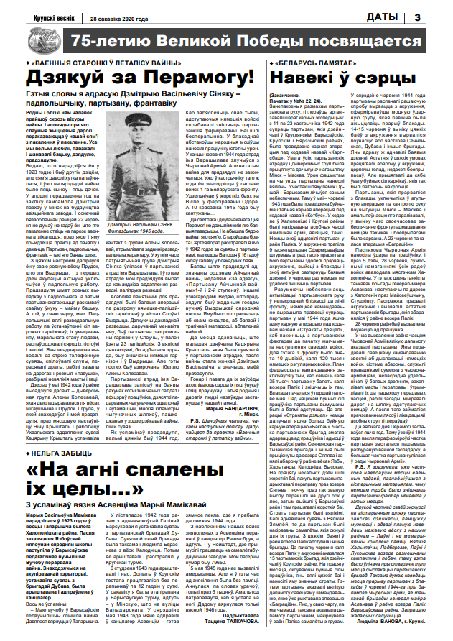
ДАДАТАК А

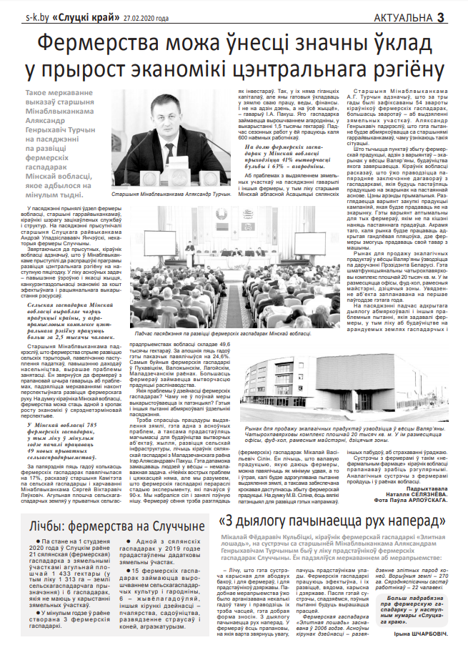
ДАДАТАК Б
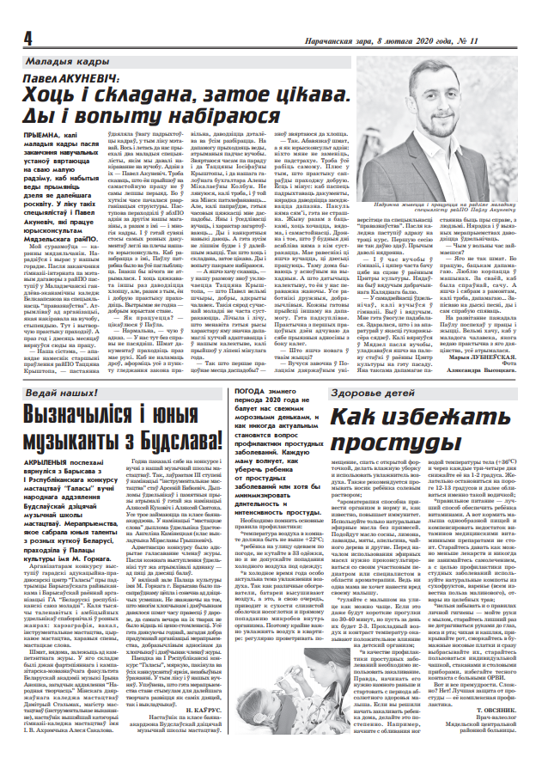
ДАДАТАК В
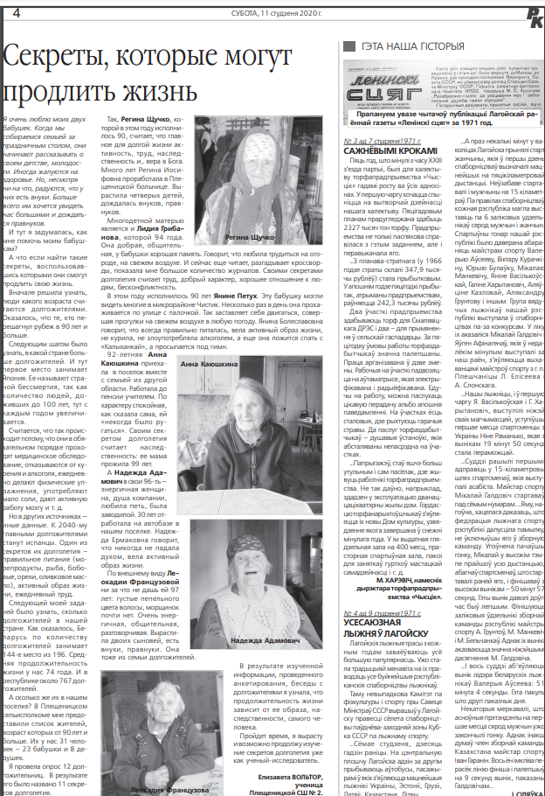
ДАДАТАК Г
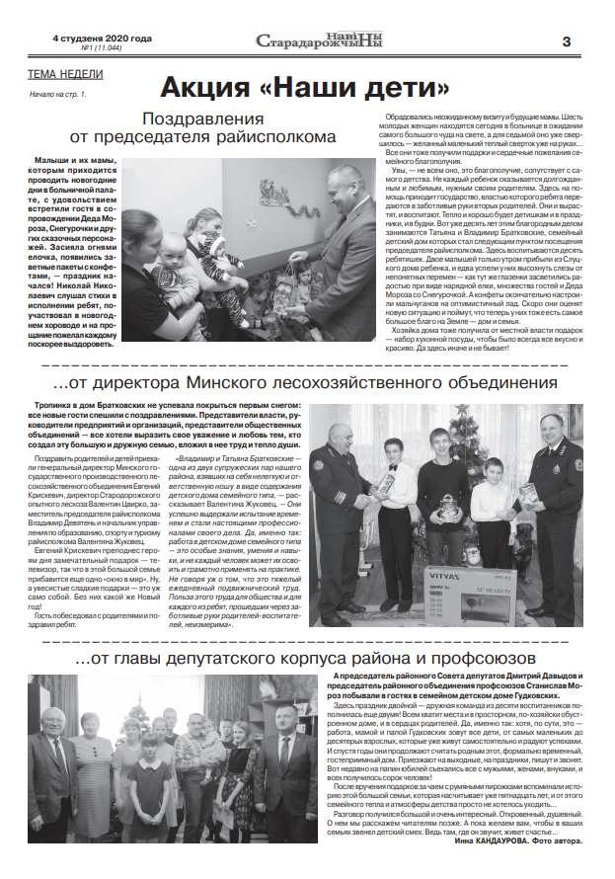
ДАДАТАК Д
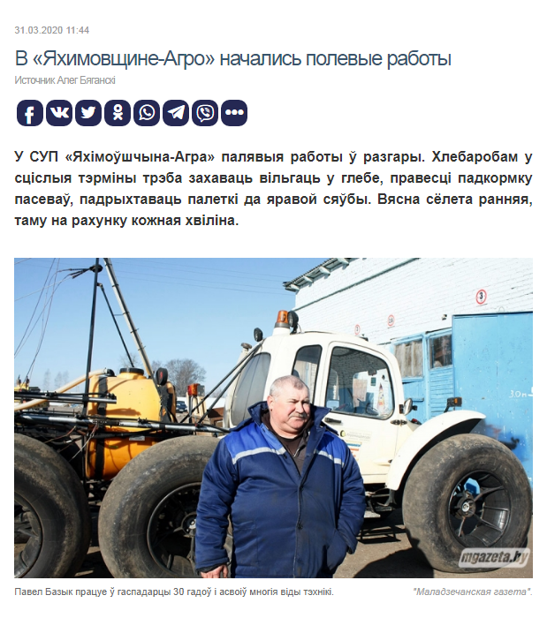
ДАДАТАК Е

ДАДАТАК Ж
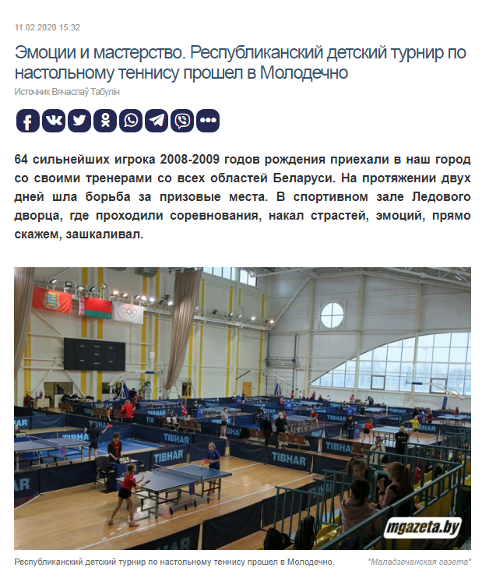

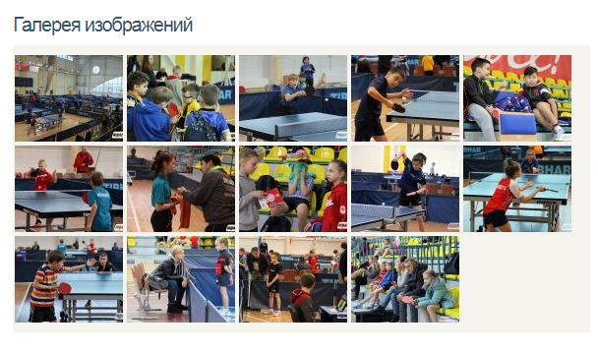

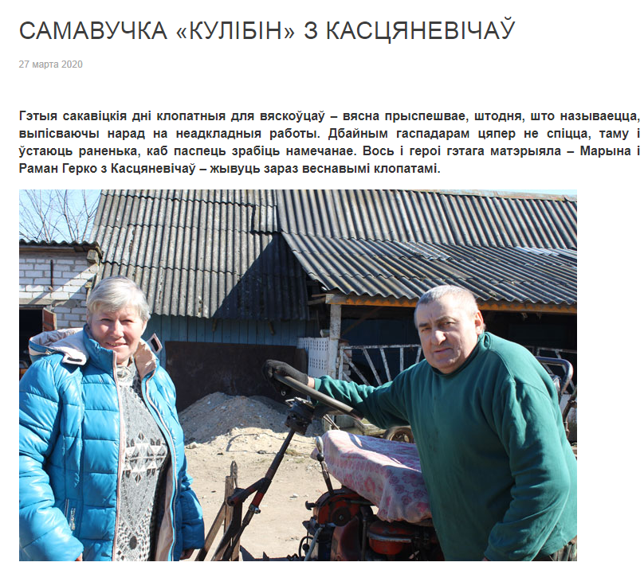
ДАДАТАК З

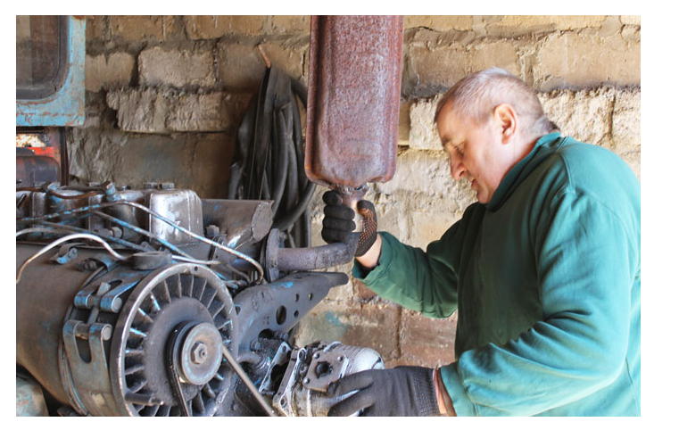
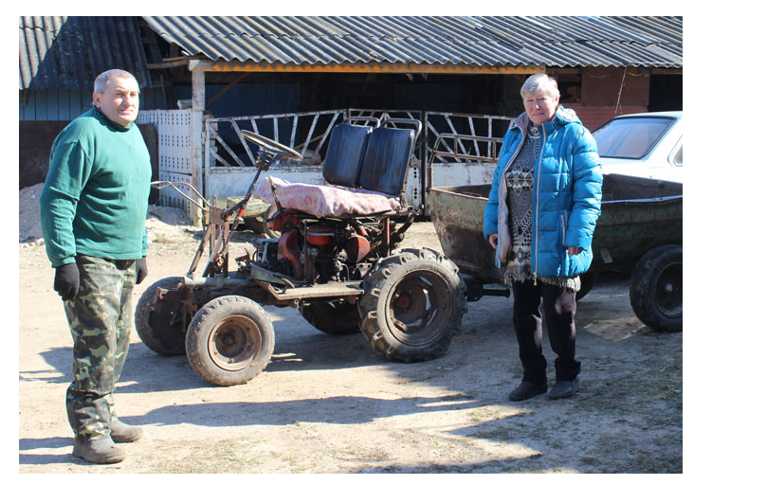

ДАДАТАК К
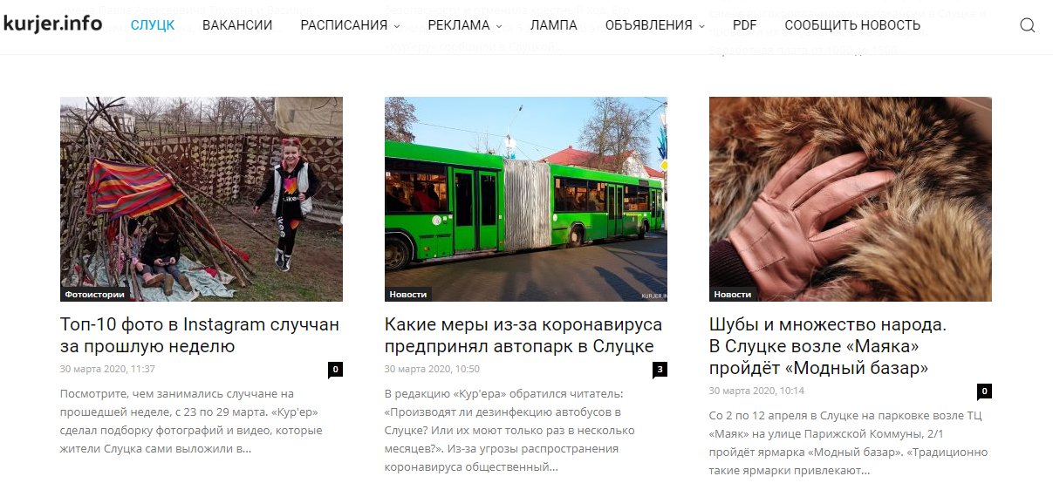

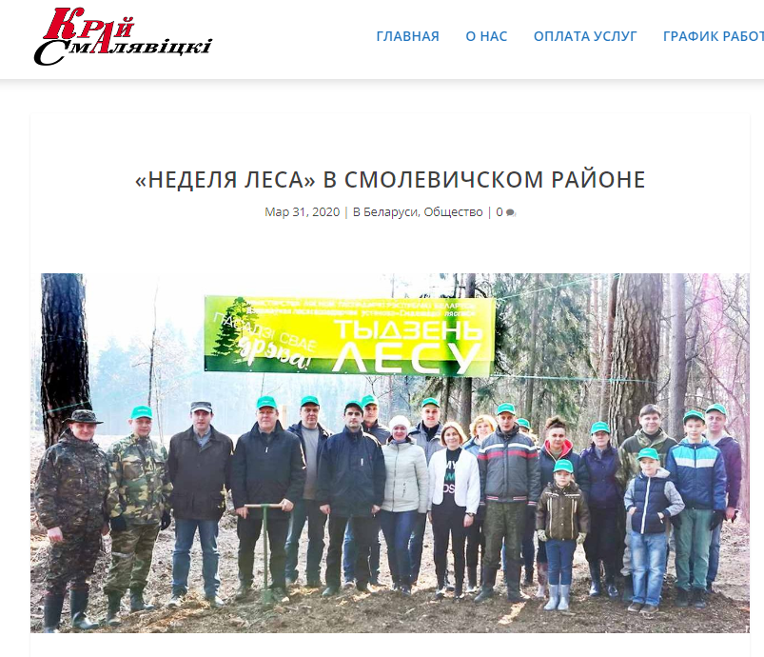
ДАДАТАК Л

